 | Министерство образования и науки Самарской области  Государственное бюджетное профессиональное образовательное учреждение  Самарской области  «Самарский государственный колледж сервисных технологий и дизайна»

Методические указания по выполнению
выпускной квалификационной работЫ

программы подготовки специалистов среднего звена
для специальности 29.02.04 Конструирование, моделирование и технология швейных изделий

Самара 2021 г.

МУ 60.2021
Бузлова Г.В., Михайлова Е.В. Методические указания по выполнению выпускной квалификационной работы программы подготовки специалистов среднего звена для специальности 29.02.04 Конструирование, моделирование и технология швейных изделий

Самара: ГБПОУ СГКСТД, 2021 г.

Методические указания содержат требования к выпускной квалификационной работе разработанные на основе Федерального государственного образовательного стандарта среднего профессионального образования по специальности 29.02.04 Конструирование, моделирование и технология швейных изделий (базовый уровень), поясняют содержание и последовательность выполнения работы.
Методические указания позволяют студенту, не прибегая к использованию большого количества нормативно-справочной документации качественно выполнить и правильно оформить дипломный проект.
Данное методическое издание рекомендуется студентам ГБПОУ СГКСТД обучающимся по специальности 29.02.04 Конструирование, моделирование и технология швейных изделий (базовый уровень)

Рецензент: В.И. Кашарина, директор швейного объединения ООО «Астра»

Рекомендовано к изданию методическим Советом ГБПОУ СГКСТД

© ГБПОУ СГКСТД, 2021
Тираж: 4 экз.

Содержание

Пояснительная записка  1 Общие положения  1.1 Организация выполнения и порядок проведения защиты ВКР  1.2 Примерная тематика ВКР  2 Примерное содержание ВКР (дипломного проекта)  3 Общие требования по оформлению ВКР  4 Требования к содержанию структурных элементов текстовой части ВКР  Нормативные ссылки  Приложения | 4  5  7  12  13  15  26  55  57

Пояснительная записка

Требования к выпускной квалификационной работе (дипломному проекту) (далее - ВКР) предназначены для самостоятельной подготовки и оформления ВКР студентами 4 курса специальности 29.02.04 Конструирование, моделирование и технология швейных изделий.
Цель данных требований: дать представление о процессе написания и оформления ВКР.
Основными задачами являются:
- сформировать у студентов представление о месте и роли ВКР в процессе обучения;
- познакомить с основными правилами и этапами научно-исследовательского процесса;
- привить студентам навыки самостоятельной исследовательской работы.
Дипломный проект является одним из видов ВКР студентов. Он выполняется в соответствии и на основе Федерального государственного образовательного стандарта среднего профессионального образования по специальности 29.02.04 Конструирование, моделирование и технология швейных изделий (базовый уровень).
ВКР служит для развития необходимых специалисту навыков практического использования и выполнения чертежей, изучаемых на лекционных и практических занятиях, умений и навыков решения инженерных задач, формирования профессиональных компетенций будущего специалиста.
Защита ВКР проводится с целью:
- оценивания уровня профессиональной образованности и квалификации выпускника;
- оценивания степени профессиональной подготовленности к выполнению видов профессиональной деятельности через выявление общих и профессиональных компетенций;
ВКР позволяет проверить умения студента применять полученные знания при решении практических задач, дает возможность проявить свои творческие способности.
1 Общие положения

В состав ВКР входят:
Теоретическая часть работы:
а) пояснительная записка:
- конструкторская часть (техническое задание, техническое предложение, эскизный проект, технический проект, рабочее проектирование);
- технологическая часть (технология изготовления изделия, нормирование расхода материала)
- экономическая часть (расчет технико-экономических показателей на изделие);
Графическая часть работы:
а) конструкторская часть выполняется на листах формата А1: чертеж базовой конструкции проектируемого изделия (М 1:1 или 1:2), выполняется в соответствии со всеми требованиями предусмотренными по ГОСТ, нанесение модельных особенностей (М 1:1 или 1:2) может выполняться на базовых конструкциях с выделением линий;
б) технологическая часть выполняется на листах формата А1: 1 лист -технический рисунок модели и схемы методов обработки узлов изделия в разрезе; 2 лист - график согласования и монтажный график.
Требования к ВКР содержатся в методических указаниях по выполнению ВКР для студентов специальности 29.02.04 Конструирование, моделирование и технология швейных изделий.
Общие требования к образованности специалиста:
Технолог-конструктор должен обладать следующими общими компетенциями:
- Понимать сущность и социальную значимость своей будущей профессии, проявлять к ней устойчивый интерес;
- Организовывать собственную деятельность, выбирать типовые методы и способы выполнения профессиональных задач, оценивать их эффективность и качество;
- Принимать решения в стандартных и нестандартных ситуациях и нести за них ответственность;
- Осуществлять поиск и использование информации, необходимой для эффективного выполнения профессиональных задач, профессионального и личностного развития;
- Использовать информационно-коммуникационные технологии в профессиональной деятельности;
- Работать в коллективе и команде, эффективно общаться с коллегами, руководством, потребителями;
- Брать на себя ответственность за работу членов команды (подчиненных), результат выполнения заданий;
- Самостоятельно определять задачи профессионального и личностного развития, заниматься самообразованием, осознанно планировать повышение квалификации;
- Ориентироваться в условиях частой смены технологий в профессиональной деятельности;
- Исполнять воинскую обязанность, в том числе с применением полученных профессиональных знаний (для юношей) (ФГОС СПО от 06.04.2010 № 280).
В результате освоения программы подготовки специалистов среднего звена по специальности 29.02.04 Конструирование, моделирование и технология швейных изделий выпускник должен быть готов к выполнению производственно-технологической, организационно-управленческой, конструкторско-технологической, опытно-экспериментальной деятельности в соответствии с профессиональными компетенциями, соответствующими основным видам профессиональной деятельности:
- создавать эскизы новых видов и стилей швейных изделий по описанию или с применением творческого источника;
- осуществлять подбор тканей и прикладных материалов по эскизу модели;
- выполнять технический рисунок модели по эскизу;
- выполнять наколку деталей на фигуре или манекене;
- осуществлять авторский надзор за реализацией художественного решения модели на каждом этапе производства швейного изделия;
- выполнять чертежи базовых конструкций швейных изделий на типовые и индивидуальные фигуры;
- осуществлять конструктивное моделирование швейных изделий;
- создавать виды лекал (шаблонов) и выполнять их градацию, разрабатывать табель мер;
- осуществлять авторский надзор за реализацией конструкторских решений на каждом этапе производства швейного изделия;
- выбирать рациональные способы технологии и технологические режимы производства швейных изделий;
- составлять технологическую последовательность и схему разделения труда на запускаемую модель в соответствии с нормативными документами;
- выполнять экономичные раскладки лекал (шаблонов);
- осуществлять технический контроль качества выпускаемой продукции;
- участвовать в работе по планированию и расчетам технико-экономического обоснования запускаемых моделей;
- обеспечивать рациональное использование трудовых ресурсов, материалов;
- вести документацию установленного образца;
- организовывать работу коллектива исполнителей.

  - Организация выполнения и порядок проведения защиты ВКР

Темы ВКР определяются колледжем.
Тематика ВКР должна соответствовать содержанию одного или нескольких профессиональных модулей, входящих в программу подготовки специалистов среднего звена по специальности.
Студенту предоставляется право:
- выбора темы ВКР из предложенных,
- предложения своей тематики с необходимым обоснованием целесообразности ее разработки для практического применения.
Закрепление за студентами тем ВКР осуществляется приказом по колледжу.

№ п/п | Этапы защиты | Содержание
1. | Доклад студента по теме выпускной квалификационной работы (7 – 10 минут) | Представление студентом результатов своей работы: обоснование актуальности избранной темы, описание научной проблемы и формулировка цели работы, основное содержание работы.
2. | Ответы студента на вопросы | Ответы студента на вопросы членов ГЭК, как непосредственно связанные с рассматриваемыми вопросами работы, так и имеющие отношение к обозначенному проблемному полю исследования.  При ответах на вопросы студент имеет право пользоваться своей работой.
3 | Представление отзывов руководителя и рецензента. | Выступление руководителя выпускной квалификационной работы, а также рецензента, если он присутствует на заседании ГЭК
4 | Ответы студента на замечания рецензента | Заключительное слово студента, в котором студент отвечает на замечания рецензента, соглашаясь с ними или давая обоснованные возражения
5 | Принятие решения ГЭК по результатам защиты выпускной квалификационной работы | Решения ГЭК об оценке выпускной квалификационной работы принимаются на закрытом заседании открытым голосованием простым большинством голосов членов комиссии, участвовавших в заседании. При равном числе голосов голос председателя является решающим.
6 | Документальное оформление результатов защиты выпускной квалификационной работы | Фиксирование решений ГЭК в протоколах заседания ГЭК.

Критерии оценки ЗАЩИТЫ ВКР

дипломный проект как продукт деятельности (РАЗРАБОТКА ДИПЛОМНОГО ПРОЕКТА)
 | Основные показатели | Критерии оценки показателей | Оценка в баллах
1 | Оформление расчетно-пояснительной записки | - пояснительная записка полностью соответствует предъявленным требованиям: выдержана структура разделов, выдержан объем пояснительной записки, в тексте отсутствуют грамматические и арифметические ошибки, недочеты и опечатки, использование достаточного количества обновленных информационных источников, наличие ссылок, изложение пояснительной записки ведется на научном языке;  - в пояснительной записке есть небольшие замечания: выдержана структура разделов, выдержан объем пояснительной записки, в тексте присутствует небольшое количество грамматических и (или) арифметических ошибок, недочетов и опечаток, наличие обновленных информационных источников, малое количество ссылок, изложение пояснительной записки ведется на научном языке;  - к пояснительной записке есть серьезные замечания: выдержана структура разделов, не в полной мере выдержан объем пояснительной записки, в тексте присутствует большое количество грамматических и (или) арифметических ошибок, недочетов и опечаток, при написании пояснительной записки используются устаревшие информационные источники, отсутствие ссылок;  - представленная пояснительная записка в полной мере не соответствует вышеперечисленным пунктам. | 10  8  6  0
2 | Оформление графической части | - графическая часть выполнена в полном объеме с соблюдением требования ЕСКД и методическими рекомендациями  - графическая часть выполнена в полном объеме, имеются небольшие отклонения от требований ЕСКД  - графическая часть выполнена не в полном объеме и содержит значительные отступления от требований ЕСКД  - графическая часть в полной мере не соответствует выше перечисленным требованиям | 10  8  6  0
3 | Содержание разделов, логика изложения материала, элементы исследования, достижения автора. | - Глубоко проработаны все разделы. Материал изложен логически связно, последовательно, аргументировано, лаконично, ясно, грамотно. При изложении текста присутствует авторское мнение по решаемым задачам. Принятые решения технически грамотны, всесторонне обоснованы с технической и экономической точки зрения, отражают современные направления в развитии техники и технологии, являются результатом исследовательской работы обучающегося, могут быть рекомендованы к практическому применению в отрасли.  - Все разделы проекта выполнены в полном объеме и в соответствии с заданием. Тема раскрыта полностью. Материал изложен логически связно, последовательно, аргументировано, лаконично, грамотно. Принятые решения обоснованы с технической и экономической точки зрения и, в основном, соответствуют современному состоянию техники и технологическим процессам. Отдельные решения обоснованы недостаточно полно, или имеются единичные, несущественные ошибки.  - Все разделы проекта выполнены в полном объеме в соответствии с заданием. Тема в основном раскрыта. Имеют место небольшие нарушения в логике и последовательности изложения материала. Принятые решения при разработке технологии допустимы, но устаревшие не в должной мере соответствуют современному состоянию техники и технологическим процессам. Допущены отдельные несущественные технологические ошибки. Имеет место несоответствие решений, принятых в пояснительной записке, с графической частью.  - Дипломный проект выполнен в полном объеме в соответствии с заданием. Есть нарушения в логике и последовательности изложения материала, книжность, малая степень самостоятельности. В работе допущен ряд технологических ошибок. Есть несоответствия между разделами пояснительной запиской и графической частью.  - Дипломный проект выполнен в неполном объеме или не соответствует заданию. Тема не раскрыта или раскрыта частично. Много нарушений в логике и последовательности изложения материала, малая степень самостоятельности, многочисленные отступления от принятой технической терминологии. Принятые решения неграмотны или раскрыты не полностью, безграмотным языком. Допущено множество технологических ошибок. | 10  8  6  3  0
 |  | Итого максимальное количество баллов | 30

Процесс защиты дипломного проекта
 | Основные показатели | Критерии оценки показателей | Оценка в баллах
1 | Формат защиты, изложение (презентация) | - осмысленно, логично, последовательно и пропорционально основным частям работы (введение (10%), теория (40%), заключение (5%), освещается ее содержание, свободное владение теоретическим и практическим материалом; соблюдение регламента выступления (не более 7-10 минут). В выступлении выделены актуальность проблемы, объект, задачи. В теоретической части выступления выделены ведущие положения, дан анализ основных подходов к проблеме; изложение материала сопровождается целесообразным обращением к наглядности;  в заключении имеется вывод о результатах работы.  - осмысленно, логично освещается содержание работы в соответствии с основными частями, выделяя одну из них в качестве приоритетной; при изложении содержания докладчик скован текстом; незначительно выходит за рамки регламента (до 12-15 минут); в выступлении выделены актуальность, объект, задачи; при изложении теоретической части не выделены ведущие теоретические положения; обращение к наглядному материалу не всегда целесообразно; в заключении имеется вывод о результатах работы  - схематично освещается содержание работы; нарушается логика, точность изложения; текст излагается неосмысленно; значительно нарушается регламент выступления; обращение к наглядному материалу не соответствует тексту выступления; выводы не отражают основной проблемы работы.  - в выступлении не раскрывается содержание темы, отсутствует логика, обращение к наглядному материалу, выводы не отражают основной проблемы работы или отсутствуют. | 10  8  6  3
2 | Ответы на вопросы | - осмысленно, аргументировано, выстроены ответы на все поставленные вопросы; дополнительные вопросы не задавались.  - при ответе на вопросы были допущены неточности; задавались дополнительные вопросы  - ответы, не во всем, соответствовали задаваемые вопросам, часть вопросов остались без ответов; обучающийся не может привести фактический пример.  - обучающийся не смог ответить ни на один вопрос. | 10  8  6  0
3 | Владение профессиональной речью | - использование профессиональной терминологии, умение обосновывать выбранное решение, умение воспринимать вопросы и давать на них четкие ответы, высокая культура речи;  - использование профессиональной терминологии, недостаточное умение обосновывать выбранное решение, умение воспринимать вопросы, но не корректная формулировка ответов, высокая культура речи;  - использование профессиональной терминологии, слабое умение обосновывать выбранное решение, умение воспринимать вопросы, но не корректная формулировка ответов;  - слабое использование профессиональной терминологии, отсутствие обоснований выбранных решений, не умение воспринимать вопросы и давать на них корректные ответы;  - не владеет профессиональной речью. | 10  8  6  3  0
 |  | Итого максимальное количество баллов | 30
10- высокий уровень выполнения показателя
8 - незначительные погрешности и отклонения
6 - существенные погрешности и отклонения отсутствие характеристики в работе
3- отклонения и погрешности практически по всем критериям показателя работ
0 - отсутствие работ

Оценочная шкала защиты ВКР
Набрано  баллов | Менее 42 баллов  (до 69 %) | 42-47 баллов  (70-79 %) | 48-53 баллов  (80-89 %) | 54-60 баллов  (90-100 %)
Оценка | «Неудовлетвори-  тельно» | «Удовлетворительно» | «Хорошо» | «Отлично»
Квалификация технолог-конструктор | не присвоена | присвоена

Для выступления на защите обучающимся, самостоятельно, должны быть подготовлены и согласованы с руководителем тезисы доклада. При составлении тезисов необходимо учитывать ориентировочное время доклада на защите, которое составляет 8-10 минут. Доклад целесообразно строить не путем изложения содержания работы по главам, а по задачам, то есть, раскрывая логику получения значимых результатов. В докладе должно присутствовать обращение к иллюстративному материалу, который будет использоваться в ходе защиты работы. Объем доклада должен составлять 4-6 страниц текста в формате Word, размер шрифта удобный для пользования при докладе.

№ | Структура доклада | Объем | Время
1. | Представление темы работы | До 1,5 страниц | До 2 минут
2. | Актуальность темы | До 1,5 страниц | До 2 минут
3. | Цель работы | До 1,5 страниц | До 2 минут
4. | Постановка задачи, результаты ее решения и сделанные выводы (по каждой из задач, которые были поставлены для достижения цели дипломной работы) | До 6 страниц | До 7 минут
5. | Перспективы и направления дальнейшего исследования данной темы | До 0,5 страницы | До 1 минуты

1.2 Примерная тематика ВКР

1. Разработка пакета проектно – конструкторской документации и технологического процесса по изготовлению женского платья (летнего комплекта, брюк, верхних сорочек, комбинезона, детского костюма или другого изделия подобной трудоемкости).
2. Разработка пакета проектно – конструкторской документации и технологического процесса по изготовлению пальто (костюма, плаща, куртки или другого изделия подобной трудоемкости).
3. Разработка пакета проектно – конструкторской документации и технологического процесса по изготовлению изделий в условиях индивидуального производства.
4. Разработка пакета проектно – конструкторской документации и технологического процесса модели женской (мужской) верхней одежды (пальто, костюма, полупальто, куртки) различной силуэтной формы для различного типа производства (массовое, серийное или на индивидуального потребителя из различных видов ткани).
5. Разработка пакета проектно – конструкторской документации и технологического процесса комплекта детского (платья, куртки, комбинезона и др.) различных возрастных групп для девочек или мальчиков.
Тематика ВКР должна соответствовать содержанию одного или нескольких профессиональных модулей и учитывать актуальность, современность ассортимента в соответствии с коньюктурой рынка и реальностью проектных решений.

2 Примерное содержание ВКР (дипломного проекта)

Введение
1 Техническое задание
  - Наименование и назначение проектируемого изделия
  - Требования к проектируемому изделию и материалам
2 Техническое предложение
2.1 Анализ текущего и перспективного направления моды
2.2 Характеристика свойств материалов
2.3 Анализ художественного оформления моделей
3 Эскизный проект
3.1 Выбор основной модели. Описание внешнего вида модели
3.2 Технический эскиз
4 Технический проект
4.1 Выбор и обоснование выбора системы конструирования.
4.2 Исходные данные для проектирования основного чертежа конструкции
4.2.1 Размерная характеристика фигуры
4.2.2 Обоснование прибавок на свободное прилегание
4.3 Построение чертежей базовой и модельной конструкции изделия
4.3.1.Расчет конструкции проектируемого изделия
4.4 Анализ конструкции изделия на технологичность
5 Рабочий проект
5.1 Построение чертежей шаблонов деталей изделий
6 Технология изготовления изделия
6.1 Нормирование расхода материалов. Раскладка лекал
6.2 Выбор и обоснование методов обработки и оборудования. Характеристика оборудования.
6.3 Расчёт и анализ потока.
6.3.1 Предварительный расчёт потока
6.3.2 Обоснование выбора типа потока и организационных условий его построения.
6.4 Технологическая схема потока.
6.5 Анализ потока.
6.5.1 Анализ по коэффициенту согласования.
6.5.2 Анализ по графику согласования.
6.5.3 Анализ по монтажному графику.
7 Ожидаемые технико-экономические показатели
7.1 Реализация маркетинговой концепции
7.2 Расчет калькуляции на проектируемое изделие
7.3 Расчет основной заработной платы с доплатами и начислениями
7.4 Расчет плановой калькуляции
7.5 Расчет цены, рентабельности, затрат на один рубль товарной продукции
8 Контроль и управление качеством
9 Охрана труда, техника безопасности, промсанитария, противопожарная защита, охрана окружающей среды
Заключение
Список информационных источников
Приложение А Технологическая последовательность обработки изделия
Приложение Б Расчет технико-экономических показателей
Приложение В Раскладка лекал
Графическая часть:
1-2 лист Чертеж БК и МК модели изделия
3 лист Графическое изображение (схемы) обработки узлов изделия.
4 лист Графики (монтажный и согласования)

3 Общие требования по оформлению ВКР

3.1 Общие требования по оформлению пояснительной записки
Пояснительная записка оформляется в соответствии с ГОСТ 2.105-95 Общие требования к текстовым документам (с обновлением на 13. 01. 2010 г.) Текст должен быть выполнен на компьютере шрифтом 14 (кегль 14, шрифт Times New Roman; междустрочный интервал - полуторный) и 12 при оформлении таблиц. Лист должен быть заполнен не менее чем на 2/3 части его формата.
На каждом листе пояснительной записки выполняют основную надпись по ГОСТ 2.104 -68. Для листа "Содержание" основная надпись выполняется по форме 2, а для последующих - по форме 2а (приложение К). Текст пояснительной записки выполняют на одной стороне листа (ГОСТ 7.32-2001) формата А4 с размером по внешней рамке 210-297 мм.
Расстояние от рамки до границ текста рекомендуется оставлять:
- отступ слева от рамки до границ текста – 5 мм;
- отступ справа от рамки до границ текста не менее 3 мм;
- снизу от основной надписи – 10 мм;
- сверху от рамки листа – 10 мм;
- отступ первой (красной) строки (абзац) – 15-17 мм. (1,2 пт.)
Страницы следует нумеровать в графе «лист» углового штампа арабскими цифрами, соблюдая сквозную нумерацию по всему тексту. Титульный лист, включается в общую нумерацию, номер на нем не ставится. Все страницы, начиная с 3-й (Введение), нумеруются.
Текст пояснительной записки разделяют на разделы и подразделы, пункты и подпункты при необходимости. Каждый раздел и подраздел пояснительной записки рекомендуется начинать с нового листа. Если текст предыдущего подраздела занимает менее половины листа, то заголовок следующего подраздела пишут на том же листе, отступив от текста 2 интервала. Заголовки следует печатать с прописной буквы, без подчеркивания. Точка в конце не ставится. Переносы в словах заголовков не допускаются. Если заголовок состоит из двух предложений, их разделяют точкой. Расстояние между заголовком и текстом при выполнении пояснительной записки должно быть равно 2 интервалам. Расстояние между заголовками раздела и подраздела –2 интервала.
Пояснительная записка является текстовым документом и выполняется в следующей последовательности:
- Титульный лист;
- Задание на проектирование;
- Содержание;
- Расчетно-пояснительный материал в объеме, предусмотренном заданием на проектирование;
- Список используемых источников.
- Приложения
В процессе составления текста следует давать ссылки на источник информации в квадратных скобках [ ], на рисунок или таблицу в круглых скобках ( ). Ссылки на литературные источники приводятся в тексте в порядке их перечисления по списку источников, например, [3], [18].
В пояснительной записке следует применять стандартизованные единицы физических величин, их наименования и обозначения в соответствии с ГОСТ 8.417. Терминология и определения должны соответствовать установленным стандартам, а при их отсутствии - общепринятым в научно-технической литературе.
Сокращения слов текста не допускается, кроме установленных стандартом (ГОСТ 2.316-68) размерностей: кг., м., см., мм., и т.д. и служебных слов: с. (страница), ст. (статья), п. (пункт), табл. (таблица), рис. (рисунок), и т.д.

3.2 Изложение пояснительной записки
Текст пояснительной записки должен быть кратким, четким и не допускать различных толкований.
При изложении обязательных требований в тексте должны применяться слова "должен", "следует", "необходимо", "требуется чтобы", "разрешается только", "не допускается", "запрещается", "не следует".
При изложении других положений следует применять слова – "могут быть", "как правило", "при необходимости", "может быть", "в случае" и т.д. При этом допускается использовать повествовательную форму изложения текста пояснительной записки, например, "применяют", "указывают" и т.п.

3.3 Шифр пояснительной записки
В основной надписи на каждом листе пояснительной записки указывают шифр. Для дипломного проекта: 29.02.04.ДП.ОО.МК-00.00.ПЗ
Содержание шифра пояснительной записки:
29.02.04 – шифр специальности;
ДП – дипломный проект;
ОО или ЗО – форма обучения (очная или заочная);
МК-00 – код и номер группы;
00 – порядковый номер по списку в журнале группы или по приказу на утверждение темы ДП;
ПЗ – пояснительная записка и ГЧ – графическая часть (при оформлении чертежей)

3.4 Оформление разделов и подразделов
Разделы нумеруются арабскими цифрами без точки. Заголовки структурных элементов работы «Введение», «Список использованных источников» и «Заключение» не нумеруют, название заголовка записывают симметрично тексту (выравнивание по центру), с прописной буквы, начертание – полужирное, без подчеркивания и точки. Каждый структурный элемент и каждую новую главу следует начинать с новой страницы.
Название разделов (кроме «Введение», «Список использованных источников» и «Заключение) записывают с абзацного отступа 15-17 мм с прописной буквы (Caps Lock), начертание – полужирное, без подчеркивания. Точку в конце заголовка, раздела не ставят. Разделы делят на подразделы. Подразделы нумеруют в пределах данного раздела. Наименование подразделов записывают в виде заголовка с абзаца (отступление на 15-17мм). Расстояние между заголовками раздела и подраздела –2 интервала. Наименование подразделов выполняют строчными (кроме первой прописной) буквами, шрифтом «Times New Roman»
Размер шрифта:
1 Заголовок (название раздела) — 14 кегль с прописной (заголовок первого уровня)
1.1 Заголовок — 14 кегль строчный (заголовок второго уровня)
1.1.1 Заголовок — 14 кегль строчный (заголовок третьего уровня)
Переносы в словах заголовков не допускаются. Точку в конце заголовка, подраздела не ставят. Если заголовок состоит из двух предложений, их разделяют точкой. Заголовки разделов должны быть краткими и соответствовать содержанию. Подразделы делят на пункты и подпункты. Каждый пункт и подпункт записывают с абзацного отступа.
Разделы должны иметь порядковые номера в пределах всей пояснительной записки, подразделы – в пределах каждого раздела. Номера подразделов состоят из номеров раздела и подраздела, разделенных точкой. В конце номера подраздела точка не ставится. Разделы и подразделы могут состоять из одного или нескольких пунктов. Нумерация пунктов должна быть в пределах каждого подраздела.

3.5 Оформление формул
Формулы, за исключением формул, помещаемых в приложении, должны нумероваться сквозной нумерацией арабскими цифрами, которые записываются на уровне формулы справа в круглых скобках, например,

S=r (1)
где S - …
Значения символов и числовых коэффициентов, входящих в формулу, должны быть приведены непосредственно под формулой. Значение каждого символа дают с новой строки в той последовательности, в которой они приведены в формуле. Первая строка расшифровки должна начинаться со слова «где» без двоеточия после него. Если какой-либо параметр, встречается в формулах повторно, то расшифровка его не нужна. Ссылки в тексте на номер формулы дают в скобках, например, «...в формуле (1)».
В формулах в качестве символов следует применять обозначения, установленные соответствующими государственными стандартами, другими нормативными документами или рекомендуемые учебно-методической литературой.
Формулы, помещаемые в приложениях, должны нумероваться отдельной нумерацией арабскими цифрами в пределах каждого приложения. С добавлением перед каждой буквой обозначения приложения.

3.6 Оформление иллюстраций
К рисункам (иллюстрациям) относятся все графические изображения (схемы, графики, фотографии, рисунки, чертежи). На все рисунки в тексте должны быть даны ссылки. Рисунки должны располагаться непосредственно после текста, в котором они упоминаются впервые, или на следующей странице. Рисунки нумеруются арабскими цифрами, при этом нумерация сквозная. Название пишется под рисунком по центру, как и рисунок, форматирование — как и у обычного текста. Слово «Рисунок» пишется полностью. Если рисунок один, то он обозначается «Рисунок 1». Допускается не нумеровать мелкие иллюстрации (мелкие рисунки), размещенные непосредственно в тексте и на которые в дальнейшем нет ссылок. При ссылках на иллюстрацию следует писать «... в соответствии с рисунком 2» при сквозной нумерации. После слова «Рисунок 2» пишется название. В этом случае подпись должна выглядеть так: «Рисунок 2 — Модель А». Точка в конце названия не ставится. Если в работе есть приложения, то рисунки каждого приложения обозначают отдельной нумерацией арабскими цифрами с добавлением впереди обозначение приложения (например: Рисунок А.З).
Допускается выполнять иллюстрации на листах формата А3 (297х420 мм). Иллюстрации располагают после первой ссылки на них. Допускается помещать иллюстрации вдоль длинной стороны текста с поворотом документа по часовой стрелке для чтения.

3.7 Оформление таблиц
Цифровой материал пояснительной записки, как правило, оформляется в виде таблиц. На все таблицы в тексте должны быть ссылки. Таблица должна располагаться непосредственно после текста, в котором она упоминается впервые, или на следующей странице. Все таблицы нумеруются сквозной нумерацией (например: Таблица 1). Таблицы каждого приложения обозначают отдельной нумерацией арабскими цифрами с добавлением впереди обозначения приложения (например: Таблица В.2). Слово «Таблица» пишется полностью. Наличие у таблицы собственного названия обязательно. Название состоит из «Таблицы», номера, тире и названия. Название таблицы следует помещать над таблицей слева, без абзацного отступа в одну строку с ее номером через тире (например: «Таблица 3 — Режимы обработки»), строчными буквами (кроме первой прописной). Точка в конце названия не ставится.
Заменять кавычками повторяющиеся в таблице цифры, математические знаки, знаки процента и номера, обозначение марок материалов и типоразмеров изделий, обозначения нормативных документов не допускается.
При отсутствии отдельных данных в таблице следует ставить прочерк (тире).
При переносе таблицы на следующую страницу название помещают только над первой частью. Над другими частями также слева пишут слово «Продолжение» и указывают номер таблицы (например: Продолжение таблицы 1).
Заголовки столбцов и строк таблицы следует писать с прописной буквы в единственном числе, а подзаголовки столбцов - со строчной буквы, если они составляют одно предложение с заголовком, или с прописной буквы, если они имеют самостоятельное значение. В конце заголовков и подзаголовков столбцов и строк точки не ставят. Заголовки столбцов, как правило, записывают параллельно строкам таблицы, но при необходимости допускается их перпендикулярное расположение.
Горизонтальные и вертикальные линии, разграничивающие строки таблицы, допускается не проводить, если их отсутствие не затрудняет пользование таблицей. Но головка таблицы должна быть отделена линией от остальной части таблицы.
Таблицу с большим количеством столбцов допускается размещать в альбомной ориентации.
Если в конце страницы таблица прерывается и ее продолжение будет на следующей странице, в первой части таблицы нижнюю горизонтальную линию, ограничивающую таблицу, не проводят.

3.8 Оформление приложений
В тексте работы на все приложения должны быть даны ссылки. Приложения располагают в порядке ссылок на них в тексте. Каждое приложение следует начинать с новой страницы с указанием наверху посередине страницы слова «Приложение» и его обозначения. Приложение должно иметь заголовок, который записывают симметрично относительно текста с прописной буквы отдельной строкой.
Приложения обозначают заглавными буквами русского алфавита, начиная с А, за исключением букв Ё, 3, Й, О, Ч, Ь, Ы, Ъ или арабскими цифрами. После слова «Приложение» следует буква, обозначающая его последовательность (например: Приложение Б).
Текст каждого приложения может быть разделен на разделы, подразделы и т.д., которые нумеруют в пределах каждого приложения. Перед номером ставится обозначение этого приложения.
Нумерация страниц приложений и основного текста должна быть сквозная.
Все приложения должны быть перечислены в содержании документа с указанием их номеров и заголовков.

3.9 Оформление листа содержания
На втором листе пояснительной записки помещается содержание, где указываются основные разделы работы и соответствующие им страницы. Заголовок «Содержание» пишется с заглавной буквы посередине строки. Содержание включает введение, наименование всех глав, разделов и подразделов, заключение, список использованных источников и литературы, наименование приложений, с указанием номеров страниц, с которых начинаются эти элементы работы. По ГОСТ 2.105-95 наименования, включенные в содержание, записывают строчными буквами, начиная с прописной буквы, допускается набор заголовков первого уровня заглавными буквами. Желательно, чтобы содержание помещалось на одной странице. Текст должен соответствовать содержанию, как по оглавлению, так и по форме (Приложение В).

3.10 Оформление списка информационных источников
В конце работы приводиться список использованных информационных источников, которые были использованы при его составлении. Сведения об информационных источниках приводятся в соответствии с требованиями ГОСТ 7.1 – 2003. Образец оформления информационных источников представлен в Приложении М.
Список информационных источников:
- должен включать библиографические записи на документы, использованные автором при работе над темой;
- позволяет автору документально подтвердить достоверность и точность приводимых в тексте заимствований: таблиц, иллюстраций, формул, цитат, фактов и документов;
- характеризует степень изученности конкретной проблемы автором;
- представляет самостоятельную ценность, так как может служить справочным аппаратом для других исследователей;
- список информационных источников должен быть размещен в конце основного текста, после заключения;
- является простейшим библиографическим пособием.
Каждая библиографическая запись в списке получает порядковый номер и начинается с красной строки.
При составлении списка информационных источников на первое место выносятся «Нормативные документы», которые располагаются в следующем порядке:
- Конституция Российской Федерации (действующая);
- кодексы, которые приводятся по значимости;
- федеральные законы;
- указы президента;
- постановления Федерального Собрания;
- постановления Государственной Думы;
- постановления Правительства РФ;
- распоряжения Правительства РФ;
- законы субъектов РФ;
- постановления и распоряжения правительств субъектов РФ;
- решения органов местного самоуправления;
- далее указываются, если этого требует рассматриваемая проблема, документы общественно-политических объединений и партий;
- государственные стандарты;
- отраслевые нормативные материалы;
- статистические сборники, материалы статистических органов;
- материалы текущего делопроизводства организации;
- материалы личных архивов.
Далее следует раздел «Литература», в котором по алфавиту размещаются:
- монографии;
- сборники статей;
- статьи из журналов и сборников;
- авторефераты диссертаций и диссертации;
- депонированные рукописи;
- ресурсы Интернет.
После размещаются разделы «Справочные издания и литература на иностранных языках», затем «Электронные ресурсы и ресурсы Интернет».
Ссылки на документы системы «Гарант», «Консультант Плюс» используются в том случае, если документ не опубликован в официальной печати.
Список должен содержать не менее 20 источников.
3.11 Оформление графической части

3.11.1 Общие требования
Графическая часть ВКР выполняется на листах чертежной бумаги формата А1 (594х841мм) ГОСТ 2.301-68, допускается использовать форматы А0 (841х1189мм), А2 (420х594мм) и на дополнительных форматах карандашом или с использованием компьютерной графики программы Auto Cad, Компас 3D или др.
Графический материал проекта включает:
- чертежи БК и МК;
- чертежи шаблонов деталей верха;
- графики;
- рисунки моделей, схемы узлов и другую графическую документацию, предусмотренную заданием на проектирование.
Графический материал выполняется с соблюдением правил, установленных стандартами ЕСКД.
Графический материал должен быть снабжен основной надписью по ГОСТ 2.104, располагаемой в правом нижнем углу чертежа (Приложение Л).
Все надписи на чертежах выполняются чертежным шрифтом по ГОСТ 2.304. В верхней части документов выполняется рамка размером 70х14. В этой рамке пишется обозначение чертежа.
Типы линий на графиках и рисунках не регламентируются и допускаются только соображением наглядности.
Графики и эскизы вычерчиваются без примечания масштаба.

3.11.2 Оформление чертежей
При оформлении чертежей необходимо соблюдать перечень основных стандартов:
ГОСТ 2.101-68 ЕСКД. Виды изделий;
ГОСТ 2.102-68 ЕСКД. Виды и комплектность конструкторских документов;
ГОСТ 2.104-68 ЕСКД. Основные надписи;
ГОСТ 2.109-73 ЕСКД. Основные требования к чертежам;
ГОСТ 2.301-68 ЕСКД. Форматы;
ГОСТ 2.302-68 ЕСКД. Масштабы;
ГОСТ 2.303-68 ЕСКД. Линии;
ГОСТ 2.304-81 ЕСКД. Шрифты чертёжные;
ГОСТ 2.305-68 ЕСКД. Изображения-виды, разрезы, сечения;
ГОСТ 2.306-68 ЕСКД. Обозначение графических материалов и правила их нанесения на чертежах;
ГОСТ 2.315-68 ЕСКД. Правила нанесения на чертежах надписей, технических требований, таблиц;
ГОСТ 21.501-93 СПДС. Правила оформления архитектурно-строительных рабочих чертежей.
Изображения на чертежах выполняют в масштабе, установленном по ГОСТ 2.302
Начертания и толщина линий на чертежах определены ГОСТ 2.303-68
Основная надпись по ГОСТ 21.101
Надписи над изображениями писать шрифтом №10 прописными буквами, над таблицами шрифтом № 7 прописными буквами чертежным шрифтом ГОСТ 2.304-81 тип Б.
Надписи не подчёркиваются.

3.12 Оформление титульного листа
Титульный лист предназначен для размещения подписей лиц, имеющих отношение к проектированию и подписывающих документ в соответствии с характером выполняемой работы.
Титульный лист является первым листом пояснительной записки. Переносы слов в подписях титульного листа не допускаются. Пример оформления титульного листа ВКР к пояснительной записке приведен в приложении А.

3.13 Оформление задания на проектирование

Задание по ВКР включает в себя:
Наименование специальности, фамилию и инициалы студента, дату выдачи задания, тему ВКР, исходные данные и краткое содержание проекта, срок предоставления к защите, фамилию и инициалы руководителя и консультантов по специальным разделам проекта. Задание подписывается руководителем, студентом и утверждается заместителем директора по НМР.
Задание на проектирование заполняется на специальном бланке и подписывается должностными лицами в соответствии с установленными требованиями ГБПОУ СГКСТД.
Задание на проектирование размещается непосредственно за титульным листом и нумерации не имеет (Приложение Б).

13.14 Переплет ВКР

ВКР должна иметь твердый переплет.
На обложке ВКР приводят следующие сведения:
- форму представления работы;
- название работы;
- шифр и наименование специальности;
- фамилию, имя и отчество студента;
- фамилию, имя и отчество руководителя;
- место и год издания.
Образец наклейки на обложку представлен в Приложение Н.

4 Требования к содержанию структурных элементов текстовой части ВКР

Введение

Введение к ВКР включает в себя следующие основные структурные элементы:
- актуальность темы;
- степень ее разработанности;
- объект исследования;
- предмет исследования;
- цель исследования;
- задачи исследования;
- методы исследования;
- методология исследования;
- теоретическая и практическая значимость исследования.
Во введении дается краткое обоснование выбора темы, которая, как правило, обосновывается ее актуальностью с точки зрения целесообразности практического применения в профессиональной деятельности. Затем описывается объект и предмет исследования работы, определяются цель, задачи, методы исследования работы, проводится анализ методологических источников, обосновывается теоретическая и практическая значимость работы. В конце введения необходимо привести краткое содержание последующих глав, описать структуру работы.
Рекомендуемый объем введения – 3-5 страниц.

1 Техническое задание

Техническое задание – это конструкторский документ, устанавливающий назначение изделия, определяющий исходные данные для проектирования (в условиях изготовления одежды по индивидуальным заказам – определение размерной характеристики и особенностей телосложения заказчика) и требования к проектируемому изделию и материалам.

1.1 Наименование и назначение проектируемого изделия

Указывается наименование заданного изделия, целевое назначение (повседневное, для работы, отдыха, торжества и т.д.), возрастная группа (младший, средний возраст), половая принадлежность (мужское, женское), для какой климатической зоны, времени года оно предназначается. Рост, размер, полнотная группа.

1.2 Разработка требований к проектируемому изделию и материалам

Исходными данными для разработки раздела являются: заданный вид одежды и вид услуг; назначение изделия и требования заказчика; размер фигуры заказчика и особенности ее телосложения.
В соответствии с назначением определяются потребительские и производственные требования к проектируемой модели.
К потребительским требованиям относятся: социальные, функциональные, эстетические, эргономические и эксплутационные.
Социальные требования определяются показателями: соответствие спросу заказчиков на одежду данной целевой функции; конкурентоспособность моделей.
Функциональные требования включают требования соответствия заданного вида одежды его конкретному назначению, размерной и полнотной группе заказчика, его внешнему облику и психологическому складу. В соответствии с возрастом, внешним обликом, темпераментом и особенностями телосложения заказчика излагаются возможные цветовые и конструктивные варианты решений будущего изделия, выгодно подчеркивающие достоинства внешнего облика и фигуры заказчика.
Эстетические требования включают соответствие проектируемой модели современному стилю и моде (силуэт, покрой, членение поверхности изделия, длина, форма линии плеч, положение линии талии, форма и расположение конструктивно-декоративных элементов, цвет и фактура ткани и др.) и степень совершенства композиции модели.
К эстетическим показателям относится также и товарный вид изделия, характеризующийся внешним видом и внутренней отделкой изделия.
Эргономические требования включают в себя требования антропометрического, гигиенического, психофизиологического соответствия. Антропометрическое соответствие одежды фигуре человека рассматривают в статике и в динамике. Статическое соответствие обеспечивается изучением и анализом особенностей телосложения фигуры заказчика и учетом этих данных при проектировании одежды. Динамическое соответствие характеризует удобство пользования изделием в движении. Гигиеническое соответствие характеризуется соответствием ее санитарно-гигиеническим нормам и рекомендациям. Психофизические требования определяются удобством одевания и снятия одежды, удобством пользования отдельными элементами одежды и ее массой.
Эксплуатационные требования включают в себя такой показатель, как надежность, обозначающий безотказность, долговечность, ремонтопригодность изделия. Это требование определяется в основном качеством и свойствами проектируемых материалов: устойчивостью материалов и соединительных швов к разрывным нагрузкам, формоустойчивостью деталей и краев одежды, износостойкостью материалов и элементов конструкции одежды.
К технико-экономическим требованиям относятся показатели унификации, технологичности и экономичности конструкции.
Унификация может быть как полной (в прокладках), так и частичной (в основных деталях). Могут быть унифицированы отдельные детали, узлы, срезы.
При проектировании изделий по индивидуальным заказам возможна лишь частичная унификация; например, деталей карманов, поясов, клапанов, пат, хлястиков, воротников, а также формы лацканов, размеров и формы проймы и др. в разделе указывают возможную степень унификации проектируемого изделия и детали, подлежащие унификации.
Технологичность конструкции характеризуется показателями производственной (прогрессивной конструкции, трудоемкость изготовления, материалоемкость изделия) и эксплуатационной (пригодность изделия к химической чистке и стирке, ремонту) технологичности.
Экономичность модели определяется материалоемкостью и рациональным расходом материала.

2 Техническое предложение

Техническое предложение – это совокупность конструкторских документов, которые должны содержать технические и технико-экономические обоснования целесообразности разработки документации на основании технического задания и анализа различных вариантов возможных решений с учетом конструктивных и эксплуатационных особенностей разрабатываемого изделия.

2.1 Анализ текущего и перспективного направления моды

Необходимо раскрыть направление моды на текущий период времени и на ближайшую перспективу по заданному в ВКР ассортименту изделий (силуэт, пропорции, цветовая гамма, структура ткани).

2.2 Характеристика свойств материалов
В этом подразделе рекомендуются материалы на основании требований к изделию, изложенных в разделе 1.2 с учетом направления моды. Технологические свойства материалов представляются в форме таблицы 1.
Таблица 1 - Технологические свойства материалов

Наименование материалов | Ширина материала с кромкой, м | Усадка, % |  | Степень |  |  |  | Примечания
Наименование материалов | Ширина материала с кромкой, м | О | У | скольжения | осыпаемости | прорубаемости | раздвижки нитей в швах | Примечания
1 | 2 | 3 | 4 | 5 | 6 | 7 | 8 | 9

Спецификация материалов на модель выполняется в виде конфекционной карты с образцами всех необходимых материалов (Таблица 2).
Выбор материалов необходим для установления режимов обработки, влияющих на затрату времени изготовления изделий.
Выбираемые материалы на изделие должны соответствовать требованиям, предъявляемым к проектируемому изделию.

Таблица 2 - Конфекционная карта

Наименование предприятия разработчика модели: ГБПОУ СГКСТД
Модель №________
Наименование изделия: ______________________________
Рекомендуемые размеры:_____роста:_____Полнотная группа, возрастная группа
Наименование предприятия изготовителя: ГБПОУ СГКСТД

Основные материалы | Подкладочные материалы | Прикладные материалы | Фурнитура | Рисунок  модели
1 | 2 | 3 | 4 | 5
образцы  (артикул или название) | образцы  (артикул или название) | образцы  (артикул или название) | образцы  (артикул или название)

Таблица 3 - Режимы обработки материалов

Наимено-вание материала | Волокнис-тый состав | Темпе  ратура | Время воздействия, с | Увлажнение, % | Давле  ние прессования, кПа | Для стачиваемых материалов |  | Коли-чество стеж-  ков на 10 мм
 |  |  |  |  |  | № игл | № ниток | Коли-чество стеж-  ков на 10 мм

Необходимо обосновать выбор материалов для пакета изделия определенного назначения, сезона, возраста человека с учетом направления моды, требований промышленности и потребителя.
Следует дать краткую характеристику технологических (пошивочных) свойств выбираемых материалов. Это степень скольжения, осыпаемость, повреждение иглой, раздвижка нитей в швах, переплетение, состав, усадка, расцветка и т.д.
Для выбранных материалов в соответствии с их технологическими свойствами определяются режимы обработки (Таблица 3).

2.3 Анализ художественного оформления моделей

В этом подразделе проектируются несколько (5) моделей, в соответствии с темой ВКР, с учетом выбранного материала, направления моды, из которых, после их анализа выбирается одна модель для дальнейшего ее проектирования.
Для этого выполняются зарисовки моделей на фигуре, каждая на отдельном листе, формата А-4, изображая все конструктивные особенности. Вид сзади изображается в масштабе 1/3 по отношению к виду спереди (Приложение Г).

3 Эскизный проект

3.1 Выбор основной модели. Описание внешнего вида модели.

Проанализировав предложенный ряд моделей, выбирается одна модель для дальнейшего ее проектирования.
Описание внешнего вида модели производится в следующем порядке:
1.Наименование, назначение изделия.
2.Наименование материала.
3.Силуэт.
4.Вид застежки.
5.Характеристика конструкции полочки.
6.Характеристика конструкции спинки.
7.Характеристика конструкции рукава (обработка линии проймы).
8.Характеристика конструкции воротника (обработка линии горловины).
9.Длина изделия.
10.Декоративные элементы модели.
11. Рекомендуемый размер проектируемой модели

3.2 Технический эскиз

Технический эскиз модели изображается на типовой фигуре в трех позициях: спереди, сзади, сбоку с учетом положения основных антропометрических точек, с цифровыми обозначениями основных горизонтальных и вертикальных линий (Приложение Д).

4 Технический проект
Технический проект – совокупность документов, которые содержат окончательные технические решения, давать полное представление о конструкции изделия, иметь исходные данные для разработки рабочей документации.

4.1 Выбор и обоснование выбора системы конструирования

Выбранная система конструирования обосновывается по степени точности расчетов, научности, практичности расчетов. Описываются преимущества.

4.2 Исходные данные для проектирования основного чертежа конструкции

Исходными данными для построения основного чертежа изделия являются размерные признаки, прибавки на свободное облегание, а также размерные признаки соответствующей типовой фигуры и полнотной группы согласно ОСТ 17 – 326 -81 или ОСТ 17-325-86.

4.2.1 Размерная характеристика фигуры

Величины размерных признаков типовой фигуры берутся по ОСТ, действующим в настоящее время, необходимые при проектировании основного чертежа конструкции изделия.
Величины размерных признаков типовой фигуры вносятся в таблицу 4 (выбирается, в зависимости от выбранной методики построения ЕМКО СЭВ или ЕМКО ЦОТШЛ)

Таблица 4 – Величина размерных признаков (ЕМКО СЭВ)

Номер по ОСТу | Наименование размерного признака | Условное обозначение | Величина, см.
1 | Рост | Т1
4 | Высота точки основания шеи | Т4
7 | Высота линии талии | Т7
 | и т.д.

Таблица 4 – Величина размерных признаков (ЕМКО ЦОТШЛ)
№ изм | Наименование мест измерения | Условное обозначение | Величина, см.
1 | Рост | Р | 164
2 | Полуобхват шеи | Сш | 18,1
3 | Полуобхват груди первый | Сг1 | 44.4
4 | Полуобхват груди второй | Сг2 | 49
 | и т.д.

4.2.2 Обоснование прибавок на свободное прилегание

Конструктивные прибавки (прибавки на свободное облегание) определяются исходя из направлений моды, покроя одежды, ее назначения, силуэта, свойств материалов.
Величины прибавок вносятся в таблицу 5.
Таблица 5 - Величины прибавок

Наименование  прибавки | Условное  обозначение | Абсолютные величины, см
Наименование  прибавки | Условное  обозначение | рекомендуемые | принятые
Прибавка по груди | Пг
Прибавка по талии | Пт
Прибавка по бедрам | Пб
и т.д.

4.3 Построение чертежей базовой и модельной конструкции изделия

4.3.1 Расчет конструкции проектируемого изделия

Расчет для построения чертежа базовой и модельной конструкции проектируемого изделия вносятся в таблицу 6 (выбирается, исходя из выбранной методики построения ЕМКО СЭВ или ЕМКО ЦОТШЛ)
Таблица 6 – Расчет базовой и исходной модельной конструкции изделия
№ сис-те-мы | Отрезок | Формула,  расчет отрезка |  | Исходная величина  отрезка, см | Прибавка общая,  П, см | Величина отрезка чертежа, см
 |  |  |  |  |  | М 1:1 | М 1:2 | М 1:5
1 | 2 | 3 |  | 4 | 5 | 6 | 7 | 8
БК
ИМК

Таблица - Предварительный расчет конструкции (ЕМКО ЦОТШЛ)
Наиме  нование участка | Услов  ное обозначение | Распределение С_{гIII} по участкам, см | Распределение прибавки (Пг) по участкам | Шири  на участка с прибавкой, см | Дополнительная прибавка | Шири  на участка с прибавкой
1 | 2 | 3 | 4 | 5 | 6 | 7
спинка | А_{о} а | Шс=17,8 | Пшс=1,2 | 19,0 | 0,5 | 19,5
пройма | аа₂ | Сг₃-(Шс+Шг+(Сг₂-Сг₁)) =  46-(17,8+16,9+(48,4-44,4))=7,3 | Пг-(Пшс + Пшп) = 6.5- (1,2 + 0,4) = 4,9 | 12,2 | 2,0 | 14,2
полочка | а₂а₁ | Шг +(Сг₂ –Сг₁)= 16,9+(48,4-44,4) =20,9 | Пшп =  0,4 | 21,3 | - | 21,3
Итого | А₀а₁ | Сг₃ =46 | П г=6,5 | 52,5 | 2,5 | 55,0

Таблица - Расчет конструктивных участков для построения основы

чертежа (ЕМКО ЦОТШЛ) ____________________

(наименование изделия)
№  п / п | Наименование участка | Условное обознач.  на чертеже | Расчетная формула | Вычисления, см | Расчетная величина отрезка, см
1 | 2 | 3 | 4 | 5 | 6
1 | Уровень лопаток | А_{о}У | 0,4Д_{ТС2} | 0,4*42,8 | 17,12
2 | Уровень глубины проймы | А_{о}Г | В_{прз 2}+ П_{спр}+ 0,5х П_{дтс} | 21, 2 + 3 + 0,5 | 24,7
3 | Уровень линии талии | АоТ | ДТС₂+ П_{дтс} | 42,8 + 1 | 43,8
4 | Уровень линии бедер | ТБ | 0,5Дтс₂-2 | 0,5*42,8-2 | 19,4
5 | Отвод средней  линии спинки | А_{о}А_{о} |  |  | 0,5
6 | Отвод средней линии спинки на уровне талии | ТТ₁  Т₁Т₁₁ |  |  | 1  1,5
 | и т.д.
4.4 Перенос модельных особенностей с рисунка модели на основу чертежа

С целью точного воспроизведения рисунка модели на конструкции выполняют перенос модельных особенностей. Для работы с графическим изображением модели (рисунком) следует определить переходные коэффициенты.
Перенос модельных особенностей осуществляют в следующей последовательности. С целью правильного выбора силуэтной формы конструкции на рисунке модели наносят центральную линию переда и спинки. Ориентиром для ее проведения служит яремная впадина, середина расстояния между наиболее выступающими точками груди, пуговицы, карманы, концы воротника. Затем на рисунке наносят линии конструктивных поясов:
- яремной впадины;
- груди;
- талии;
- бедер;
- середины колена.
При этом следует учесть, что яремная впадина на рисунке находится примерно на середине расстояния между линией груди и подбородком, а линия локтя на уровне талии.
Если модель на рисунке имеет наклон, поворот, то вертикальная линия (ось симметрии) будет являться условно вертикальной, а линии конструктивных поясов – к ней перпендикуляром.
Для установления масштаба рисунка измеряют расстояние между двумя точками рисунка и определяют соответствующее расстояние на чертеже. Точки на рисунке выбирают из числа обозначенных наиболее четко и с условием, что их расстояние на чертеже конструкции можно определить просто и с достаточной степенью точности.
Масштаб рисунка определяют как отношение длины отрезка, измеряемого на чертеже, к длине отрезка, измеренного на рисунке по формуле:
К=Хн/Хр, (0)
где Хн – исходный размер натуральной детали, см;
Хр – исходный размер детали по рисунку модели, см;
К – коэффициент перехода (масштаб)
Масштаб определяют по вертикали и горизонтали, т.к. рисунки моделей обычно вытянуты в вертикальном направлении. Вертикальный масштаб определяют как отношение длины от яремной впадины до линии талии на чертеже к этому же отрезку на рисунке. Горизонтальный масштаб определяют как отношение ширины от линии полузаноса до линии ширины проймы на конструкции к соответствующей ширине на рисунке модели.
Наклон карманов, вытачек, кокеток, складок, рельефов определяют, считая, что они располагаются к линии полузаноса на чертеже конструкции и рисунке модели примерно под одним углом, а линии раскепов соответственно к линии перегиба лацканов.
С помощью масштаба определяют размеры, конфигурацию и расположение основных линий и деталей модели на чертеже конструкции. На рисунке модели стрелками отмечают участки переноса модельных особенностей. Данные записывают в таблицу

Таблица - Расчет участков переноса модельных особенностей

Наименование участка переноса модельных особенностей с рисунка на чертеж конструкции | Условные обозначения участка на рисунке | Размеры участка на рисунке модели, см | Коэффициент перехода  (масштаб) | Размеры участка на основе чертежа, см
1 | 2 | 3 | 4 | 5
1 Расстояние от яремной впадины до талии | а | 3,5 | 10 | 35,0
2 Расстояние от линии полузаноса до проймы | б | 1,4 | 15 | 21,0
3 Расстояние между петлями | д | 0,8 | 10 | 8,0
И т.д.

Используя данные таблицы 8, наносят на конструктивную основу модельные особенности в следующей последовательности: изменения в линии внешнего контура (укорачивают или удлиняют линию плеч, расширяют и очерчивают линию горловины и т.д.); линии карманов, рельефов, подрезов, складок, кокеток, лацканов, борта и другие конструктивно-декоративные линии и элементы модели; затем определяют новое направление вытачки и перемещают ее одним из известных способов в новое направление, определяемое рисунком модели; производят параллельное и коническое расширение деталей для образования сборок, складок, защипов.

4.5 Анализ конструкции изделия на технологичность

Под технологичностью конструкции понимается такое конструктивное решение изделия, которое позволяет в условиях массового производства при минимальных трудовых и материальных затратах обеспечивать эффективное производство изделий высокого качества.
Анализ конструкции должен быть произведен по следующим показателям:
- при изготовлении чертежа конструкции изделия применено максимально рациональное членение деталей.
- возможно применение передовых технологий, обеспечивающих параллельность обработки нескольких деталей.
- максимально сокращенное время на ВТО, т.к. необходимая объемная форма достигается за счет точной конструкции, без применения принудительного формообразования с помощью ВТО.
- применение наиболее точного кроя, исключающее необходимость уточнения деталей в процессе изготовления изделия.
- применение новейшего, более качественного основного материала.
- конструкция деталей и узлов обработки модели обеспечивает возможность применения типовых технологичных процессов.

5 Рабочий проект

Разработка конструкции изделия завершается оформлением соответствующей проектно – конструкторской документации.

5.1 Построение чертежей шаблонов (лекал деталей изделий)

Лекала деталей являются техническим документом, которые определяют конструкцию, форму, размеры деталей, а также технические условия на их обработку и определяет раскрой.
Исходными данными для разработки лекал является: технический чертеж конструкции с модельными особенностями, свойства материала, из которого изготовлено изделие, выбранная методика технической обработки.
На производстве используются следующие виды лекал: основные, вспомогательные и производные.
На каждом лекале указывают:
- наименование лекала;
- наименование изделия;
- номер модели;
- назначение лекала (верх, подкладка);
- наименование детали (полочка, спинка);
- размер и рост;
- количество деталей;
- линию долевого направления ткани;
- линию допустимых отклонений от долевого направления.
Чертеж шаблонов верха выполняются с учетом припусков в соответствии с ОСТом 17835-80 «Изделия швейные». Технические требования к стежкам, строчкам, швам.
Величины технических припусков определяют с помощью таблицы и показывают на чертежах.
Таблица 7 – Расчет величин технологических припусков

Наименование детали и среза |  | Величина припусков в мм. на: |  |  |  |  |  |  |  |  |  |  |  |  | Общая  величина  припуска, мм.
 |  | соеди-нительные швы |  | краевые швы |  | под гибку |  | уработку |  | Обмет-ка и под-резка |  | Слаби-на в под-кладке |  | примечание | Общая  величина  припуска, мм.
1 |  | 2 |  | 3 |  | 4 |  | 5 |  | 6 |  | 7 |  | 8 | 9
Наименование изделия

Таблица 8 – Спецификация шаблонов и деталей кроя основного материала
Наименование деталей материала | Номер рисунка | Количество |  | Примечание
Наименование деталей материала | Номер рисунка | Шаблонов | Деталей кроя | Примечание
1 | 2 | 3 | 4 | 5
Основные лекала
Производные лекала
Вспомогательные лекала

В пояснительной записке ВКР лекала верха изделия оформляются на формате А-4, с указанием величин припусков.

6 Технология изготовления изделия

6.1 Нормирование расхода материалов. Раскладка лекал
Раскладку лекал рекомендуется выполнять на миллиметровой бумаге вмасштабе 1:4 или 1:5 в два и более полных комплектов лекал. Ширина рамки раскладки ( Шр ) устанавливается исходя из ширины материала без кромки, т.е.
Шр= Штк – Шкр, м, (1)
где Штк- ширина материала, м
Шкр- ширина кромки, м

Длина раскладки (Нр) устанавливается по результатам выполненной раскладки с учетом масштаба раскладки.
Площадь раскладки (Sp) рассчитывается по формуле
Sp =Нр*Шр, $м^{2}$ (2)
На раскладке следует показать принадлежность деталей к первому и второму комплекту. Межлекальные выпады заштриховываются или закрашиваются.
На раскладке указать все её паспортные данные (Приложение Е).
В пояснительной записке оформляется карта расхода материалов (Таблица 9).
Таблица 9 - Карта расхода материала на …………(наименование изделия)

Наименование материла, артикул (название) | Вид раскладки | Рамка раскладки |  | Площадь раскладки, м² | Площадь лекал,  м² | Межлекальные потери,  %
Наименование материла, артикул (название) | Вид раскладки | длина, м | ширина, м | Площадь раскладки, м² | Площадь лекал,  м² | Межлекальные потери,  %

Полученные показатели сопоставляются с действующими нормативами по предприятиям, где студенты проходят производственную практику.
Условную норму (Нусл.) расхода материала на единицу изделия при двухкомплектной раскладке можно определить по формуле:
Нусл.=$\frac{\text{Sp}}{2},м^{2}$ (3)
По итогам выполненного расчета необходимо сделать вывод о степени экономичности выполненной раскладки.

6.2 Выбор и обоснование методов обработки и оборудования. Характеристика оборудования

Особенности технологической обработки проектируемой модели выполняются на листе графической части проекта в виде схем разрезов узлов с нумерацией строчек в порядке их выполнения.
Методы обработки проектируемой модели должны быть прогрессивными и основываться на использовании высокопроизводительного оборудования и средств малой механизации.
В характеристике методов обработки деталей и узлов изделия следует выполнить подробное описание наиболее сложных узлов с указанием технических условий, применяемого оборудования и средств малой механизации. Если проводится замена методов обработки, в записке целесообразно привести рисунки, отражающие ранее применяемую обработку.
В соответствии с выбранными методами обработки и оборудованием составляется технологическая последовательность обработки проектируемой модели (Приложение Ж).
При выборе оборудования в первую очередь следует учитывать технологические свойства материалов и технологические возможности оборудования.
В текстовой части записки даётся общее обоснование по выбору оборудования, приводится технологическая характеристика оборудования для влажно-тепловых работ. Характеристика машин может быть представлена в виде таблицы 10. В примечаниях указывается наличие механизмов автоматической закрепки, обрезки ниток, позицианирования; механизма обрезки края материала и так далее.

Таблица 10 - Характеристика оборудования

Класс машины | Назначение | Тип стеж  ка | Система игл,  номера | Вид транс  портёра | Высота подъёма лапки,  мм | Толщина сшиваемого материала, мм | Длина стежка,мм | Макси  мальная скорость,  об/мин | Примечания

6.3 Расчёт и анализ потока.

6.3.1 Предварительный расчёт потока

Приступая к расчёту параметров, вначале следует указать исходные данные проектируемого потока, в зависимости от которых меняется порядок предварительного расчёта. Можно представить цепочку расчёта недостающих параметров, а затем в соответствии с ней привести формулы с пояснениями.
Предварительный расчёт производится в целом по потоку в табличной форме.

Таблица 11 - Параметры основного потока
Наименование параметра | Условное обозначение | Номер формулы | Расчёт величины параметра | Величина параметра, ед.  измерения
Выпуск изделий в смену | М
Такт потока | τ
Расчетное количество рабочих | Nр
Фактическое количество рабочих | Nф
Количество рабочих мест | К_{р.м.}
Длина поточной линии | L_{п}
Площадь потока | Sп

6.3.2 Обоснование выбора типа потока и организационных условий его построения

Обоснование выбора типа потока и организационных условий его построения выполняется на основании анализа исходных данных. Здесь необходим творческий подход студента, ясное представление о предприятии. Обоснование должно быть конкретным, кратким, критическим, с раскрытием положительных и отрицательных сторон и выводами, почему выбран тот или иной тип потока.

6.4 Технологическая схема потока

В подразделе указываются особенности производственных требований к организации проектируемого потока в зависимости от выбранного типа потока, приводятся формулы и расчёт условий согласования времени операций с тактом потока, которые зависят от количества моделей, изготавливаемых в потоке и от ритма его работы.
Результаты расчётов целесообразно свести в таблицу 12.

Таблица 12 - Условия согласования времени операций потока

Количество рабочих | Время организационной операции,с
Количество рабочих | Минимальное | Максимальное
1
2
3

При комплектовании неделимых операций в организационные учитывают не только условия согласования операций, но и условия комплектования.
- Соблюдают последовательность и неделимость операций, вид работ.
- В одну организационную комплектуют неделимые операции одинаковых или смежных разрядов, причем наибольшая затрата времени должна приходиться на высший разряд.
- При комплектовании операций надо стремиться к тому, чтобы на каждой операции обрабатывалось возможно меньшее количество деталей.
- Для более полной загрузки потока первые операции потока рекомендуется не догружать, а последние перегружать в пределах допустимых отклонений.
На основании выполненного комплектования неделимых операций в организационные составляют схему разделения труда, которая является основным техническим документом для расстановки рабочих мест и оборудования, оснащения рабочих мест, контроля процесса и расчёта заработной платы.
Комплектовка и её анализ в расчётно-пояснительной записке не приводятся. Технологическая схема потока представляется в виде таблицы 13 (Приложение И).

  - Анализ потока
6.5.1 Анализ по коэффициенту согласования

Анализ по коэффициенту согласования (загрузки) начинается с его расчёта. После этого выполняется анализ загрузки потока в целом.
К_{з} = Т / τ · N_{ф} (4)

6.5.2 Анализ по графику согласования

Для графического анализа загрузки (синхронности) организационных операций с целью выявления отклонений отдельных операций от такта строят график согласования времени выполнения организационных операций. График строят следующим образом: вычерчивают оси координат и намечают линию такта потока и допустимые отклонения от такта. По оси абсцисс откладывают номера операций и количество рабочих, занятых на операциях, по оси ординат – время выполнения организационных операций в произвольном масштабе. При наличии операций, имеющих отклонения от такта, превышающие установленные условия согласования, необходимо обосновать возможность нормальной работы потока и указать мероприятия, обеспечивающие ритмичную работу потока
Анализ по графику согласования (синхронности) позволяет проследить загруженность каждой организационной операции. Особое внимание следует уделить начальным и конечным операциям. В случае критических операций необходимо разработать организационно-технические мероприятия, которые обеспечат сохранение ритмичности работы.
Для более глубокого анализа работы технологического потока вместо графика согласования можно использовать диаграмму синхронности, которая кроме загрузки организационных операций, позволяет наблюдать и анализировать структуру операций по видам работ.

6.5.3 Анализ по монтажному графику

Анализ по монтажному графику выполняется после его построения в графической части проекта. Следует проанализировать структуру потока, порядок следования деталей и полуфабриката в потоке. В случае нарушений (возвратов, перебросок деталей) дать пояснения и предусмотреть мероприятия нормализующие работу потока.

7 Ожидаемые технико-экономические показатели
Рыночное планирование производственной и хозяйственной деятельности служит основой современного маркетинга, производственного менеджмента и в целом экономической системы хозяйствования.
Планирование производственной деятельности является важной функцией управления предприятием.
В данном разделе ВКР составляется расчет калькуляции проектируемого изделия, расчет прибыли и отпускной цены, установление рентабельности и затрат на 1 рубль товарной продукции.

7.1 Реализация маркетинговой концепции
В концепцию маркетинга заложены идеи удовлетворения нужд и потребностей потенциальных потребителей. Подраздел должен содержать описание и обоснование маркетинговых мероприятий, применительно к проектируемому изделию в следующей последовательности:
- обоснование необходимости выпуска швейных изделий данного ассортимента;
- выяснение потребительского спроса и обоснование выбора изделия;
- реклама, продвижение, распространение;
- выбор каналов сбыта продукции;
- установление цены.

7.2 Расчет калькуляции на проектируемое изделие

Калькуляция на проектируемое изделие составляется на основании полученных результатов по разработке проектно-конструкторcкой документации на модель, технологических расчетов и основных технико-экономических показателей потоков швейного цеха.
Калькуляция – это затраты на производство и реализацию одной единицы продукции, т.е. себестоимость единицы продукции.
Калькуляция бывает нормативной, плановой и фактической. В данном проекте разрабатывается плановая калькуляция по плановым затратам для определения цены на единицу продукции.
Себестоимость - это выраженные в денежной форме текущие затраты предприятия на производство и реализацию продукции. Себестоимость играет существенную роль в получение предприятием доходов и в значительной степени влияет на устанавливаемые цены на изделие, т.е. чем выше себестоимость, тем меньше прибыль предприятия и тем выше цены на продукцию.
Себестоимость бывает:
- цеховой, т.е. затраты цеха на производство продукции;
- общепроизводственной, т.е. затраты предприятия на производство продукции;
- полной, т.е. затраты на производство и реализацию продукции.
Первая статья калькуляции. Материальные затраты включают в себя затраты на все материалы, используемые при изготовлении изделия.

Таблица 14 - Расчёт материальных затрат на проектируемое изделие.
Наименование  материалов | Единицы измерения | Норма расхода | Оптовая цена за  1 ед. изме-  рения, руб. | Сумма, руб.
Ткань верха
Подкладка
и т.д.
Итого стоимость материальных затрат | - | - | -
Реализованные отходы | - | % | -
Итого стоимость материалов за вычетом реализованных отходов | - | - | -

Первая статья калькуляции включает в себя: материальные затраты (ткани верха, подкладки, прокладочных материалов, нитки, фурнитуру, упаковку, фирменные знаки, ярлыки и т.д.) за вычетом реализованных отходов.
Затраты по всей статье рассчитываются, как сумма затрат по всем элементам входящих в статью.
Затраты по каждому элементу рассчитываются по формуле:
З_{элем} = Н_{расх} * Ц_{опт}, (5)

где Ц_{опт} - цена отпускная, руб.
Н_{расх} - норма расхода, (м², шт., м., пара).

Реализованные отходы рассчитываются по формуле:

Р_{отх} = 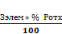 (6)

Затраты материальные рассчитываются по формуле:
З_{мат}= ∑З_{элем} (7)
где: ∑З _{элем} - сумма затрат по всем элементам,

Цена квадратного метра ткани рассчитывается по формуле:
Ц_{м}² = (8)
где: Ц_{м}- цена погонного метра, руб.
Ш- ширина ткани, м.

Цена одного метра ниток рассчитывается по формуле:
Ц_{м} = , руб., (9)
где: Ц – оптовая цена 1 бабины, руб.,
V - объем 1 бабины, м.

7.3 Расчет основной заработной платы с доплатами и начислениями

Вторая статья калькуляции «Основная заработная плата с доплатами и начислениями» включает в себя: Основную заработную плату З_{осн.,} дополнительную заработную плату З_{доп., и} начисления Н.
Основная зарплата с доплатами и начислениями рассчитывается по формуле:
Зосн.с доп. и нач. = З_{осн.} + З_{доп.} + Н, руб. (10)

Результаты расчетов занести в таблицу.

Таблица 15 - Расчёт основной зарплаты с доплатами и начислениями
Статьи затрат | Данные для расчёта, % | Сумма, руб..
Зарплата схемная ( ∑ ρ) | 100

Основная зарплата

Доплаты

Начисления
Итого: зарплата с доплатами и начислениями

Основная зарплата включает в себя сдельную заработную плату рабочих швейного производства и сдельную заработную плату рабочих подготовительного и раскройного производства и рассчитывается в процентах от схемной заработной платы (суммарной сдельной расценки) по формуле:
З_{осн.} = , руб., (11)
где - ∑ ρ - расценка, схемная зарплата, руб..
Дополнительная заработная плата рассчитывается в % от основной заработной платы по формуле:
З_{доп.} = , руб., (12)
где: Д- процент доплат, %
Н = , руб. (13)
где: Н- процент начислений, %
Начисления на зарплату, Н, руб., включают в себя отчисления на социальное страхование, на медицинское страхование, в пенсионный фонд и фонд занятости и рассчитывается в размере ____ % от суммы основной и дополнительной зарплаты.

7.4 Расчет плановой калькуляции

Калькуляция на швейное изделие включает в себя шесть статей затрат. Результаты расчетов занести в таблицу.
Таблица 16 - Расчет плановой калькуляции на проектируемое изделие
Статьи затрат | Данные для расчёта | Сумма по проекту, руб.
Стоимость материалов за вычетом реализованных отходов | Таблица №
Транспортные расходы | %
Итого: общие материальные затраты
Основная зарплата с доплатами и начислениями | Таблица №
Расходы на содержание и эксплуатацию оборудования (РСЭО)
Цеховые расходы | %
Общепроизводственные расходы | %
Итого: стоимость обработки
Производственная себестоимость
Коммерческие расходы | %
Полная себестоимость
Прибыль на единицу изделия | -
Отпускная цена на единицу изделия
Рентабельность | %
Отпускная цена с НДС | %
Затраты на 1 рубль товарной продукции | -

Транспортные расходы, Р_{трансп.}, руб..
Р_{трансп.} = , руб., (14)
где: Эл- сумма затрат по всем элементам, руб.,

Третья статья калькуляции «Расходы на содержание и эксплуатацию оборудования», РСЭО, руб., включают:
- амортизационные расходы;
- заработная плата ремонтникам и электрикам;
- затраты на смазочные, протирочные материалы и запасные детали.
РСЭО = , руб., (15)
Четвертая статья калькуляции «Цеховые расходы», Р_{цех,} руб., включают:
- затраты на амортизацию здания;
- затраты на отопление и электроэнергию;
- затраты на охрану труда и технику безопасности;
- затраты на исследовательскую и изобретательскую работу в цехе.
Р_{цех} = , руб., (16)
Пятая статья калькуляции «Общепроизводственные расходы», Р_{общ.}, руб., включают те же расходы, что и цеховые, но других размеров, а так же командировочные, телефонные и прочие расходы.
Р_{общ} = , руб., (17)
Цеховая себестоимость, С_{цех.} руб., - это затраты цеха на изготовление выпущенной продукции.
С_{цех.} = З_{мат. общ.}+ З_{осн. с доп. и нач .}+ РСЭО + Р_{цех.} , руб., (18)

Общепроизводственная себестоимость, С_{общ} руб., - это сумма производственных затрат цеха и общепроизводственных расходов.
С_{общ.} = С_{цех.}+ Р_{общ.} , руб., (19)

Шестая статья калькуляции «Коммерческие расходы», Р_{ком}, руб., включают: расходы на тару, упаковку, на транспорт для реализации продукции и доставки сырья, на рекламу и другие маркетинговые исследования.
Р_{ком} = , руб., (20)

Полная себестоимость, С_{пол.}, руб., включает:
С_{пол.} = С_{общ} + Р_{ком} , руб., (21)

7.5 Расчет цены, рентабельности, затрат на один рубль товарной продукции

Прибыль на единицу изделия, П_{ед.}, , руб.,

П_{ед.} = (22)
где: R – процент рентабельности, %

Отпускная цена изделия, Ц_{отп.}, руб..

Ц_{отп} = С_{пол.} + П_{ед.} , руб., (23)

Отпускная цена с НДС, руб.

Ц_{отп. с НДС} = + Ц_{отп.}, руб., (24)

Затраты на 1 рубль товарной продукции, З_{1 руб.}:

З_{1 руб.} = 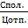 , руб., (25)

8 Контроль и управление качеством

В этом разделе должны быть отражены мероприятия комплексного подхода к обеспечению и поддержанию качества работы на всех этапах и стадиях производственного процесса. Показать конкретные мероприятия, применение которых на проектируемом потоке позволит обеспечить выпуск высококачественной продукции.

9 Охрана труда, техника безопасности, промсанитария, противопожарная защита, охрана окружающей среды

Кратко и конкретно раскрыть мероприятия по охране труда и технике безопасности, производственной санитарии и гигиене труда, противопожарной защите. Вопросы следует решать с позиции обеспечения оптимальных производственных условий для рабочих, исключающих случаи травматизма и профессиональных заболеваний.

Заключение
В заключении раскрывается значимость рассмотренных вопросов, приводятся главные выводы, характеризующие в сжатом виде итоги проделанной работы. В заключении не допускается повторение содержания введения и основной части, в частности выводов, сделанных по разделам. Оценка проработанного материала дается с позиций соответствия содержания выполненной работы поставленным целям и задачам. При обобщении полученных результатов делают заключение о том, соответствуют ли они известным ранее, не противоречат ли существующим теоретическим положениям, расширяют или дополняют последние.
Рекомендуемый объем заключения – 2-4 страницы.

Список информационных источников

Список информационных источников должен содержать сведения обо всех источниках, используемых при выполнении работы. Рекомендуемый список информационных источников:
- Амирова Э.К. Технология швейных изделий [Текст]: учебное пособие для средних проф. учебных заведений / Э.К. Амирова, А.Т. Труханова, О.В. Саккулина. — М.: Академия, 2012. — 480 с.
- Амирова.Э.К., Сакулина.О.В., Сакулин.Б.С., Труханова. А.Т. Конструирование швейных изделий [Текст]: учебное пособие для средних проф. учебных заведений / Э.К. Амирова, О.В. Сакулина, Б.С. Сакулин, А.Т. Труханова. - М.: Академия, 2014. – 280с
- Артамошина М.Н. Информационные технологии в швейном производстве [Текст]: учеб. для средних проф. учебных заведений/ Н.М. Артамошина. - М.: Академия, 2010.-176 с.
- Альбеков А.У. Экономика коммерческого предприятия. [Текст]: Учебное пособие / А.У. Альбеков. – М.: Феникс, 2007. – 210с
- Бабаджанов С.Г. Себестоимость продукции швейной промышленности. [Текст]: Учебное пособие. - М.: академия, 2009. – 120с
- Бузов Б.А. Материаловедение в производстве изделий легкой промышленности. Швейное производство [Текст]: учебное пособие/ Б.А. Бузов, Н.Д. Алыменкова. - М.: Академия, 2010. - 448 c.
- Доможиров Ю.А. Экономика предприятий швейной промышленности [Текст]: учеб. пособие / Ю.А. Доможиров, С.Г. Бабаджинов. - М.: Академия, 2007. – 328с
- Доможиров Ю.А. Организационно-технические средства повышения гибко-ф сти швейных потоков [Текст] / Ю.А. Доможиров.- М.: Б.И., 1989. – 64с
- Драчева Е.Л. Менеджмент [Текст]: учеб. для студ. сред. проф. учеб. заведений - 6-е изд., стер./ Е.Л. Драчева, Л.И. Юликов – М.: Издательский центр «Академия», 2006. – 210с
- Ермилова В.В. Моделирование и художественное оформление одежды [Текст]: учеб. пособие учебное пособие./ В.В. Ермилова. М.: Издательский центр «Академия», 2010. – 184 с.
- Жиделева В.В. Экономика предприятия [Текст]: Учеб. Пособие.- 2-е изд, перераб. и доп. / В.В. Жиделева, Ю.Н. Каптейн. - М.: ИНФРА-М, 2010. – 180с
- Зак. И.С., Горохов И.К., Воронин Е.И. и др. Справочник по швейному оборудованию[Текст]: справочное пособие. – М.: Лег. индустрия, 2009.
- Кокеткин П.П. Одежда: технология-техника, процессы-качество [Текст]: справочник/ П. П. Кокеткин, Т Н. Кочегура, В. И. Барышникова и др. - М.: “МГУДТ”, 2001. - 640 с.
- Крючкова Г.А. Технология и материалы швейного производства [Текст]: учеб. для нач. проф. образования/ Г.А. Крючкова. -М.: Академия, 2010. – 384с
- Крючкова Г.А. Технология швейно-трикотажных изделий. [Текст]: учеб. для нач. проф. образования/ Г.А. Крючкова. - М.: Академия, 2010. – 280с.
- Лихачев, Н. А. Орехов, Е. В. Ерохина, Э. С. Мамбетшаев; Основы прогнозирования и планирования в организации [Текст]: Учеб. пособие/ А. МГТУ им. Н. Э. Баумана. Калуж. фил.. -М.: Изд-во МГТУ им. Н. Э .Баумана, 2003.
- Левина С.Ш. Практикум по курсу «Менеджмент» [Текст]: учеб. пособие. – 6-е изд., испр. – Ростов н/Дону: Феникс, 2007.
- Лукашевич В.В., Астахов Н.И. Менеджмент [Текст]: учеб.пособие._ 3-е изд., стер. – М.: ЮНИТИ, 2007.
- Максимцов М.М. Менеджмент [Текст]: учебник (гриф МО) / М.М. Максимцов, М.А. Комаров. – М.: ЮНИТИ-ДАНА, Единство, 2005.
- Орленко Л.В., Гаврилова Н.И. Конфекционирование материалов для одежды [Текст]: учебное пособие / Л.В.Орленко, Н.И. Гаврилова. - М.: Форум: ИНФРА-М, 2006. —- 288 с.
- Першина Л.Ф. Технология швейного производства [Текст]: учеб. для средних проф. учебных заведений/ Л.Ф. Першина, С.В.Петрова. - М.: Легпромбытиздат, 1991. — 416 с.
- Силаева М.А. Пошив изделий по индивидуальным заказам [Текст]: учебник / М.А. Силаева. - М.: Академия, 2008.-528с
- Рачинская Е.И. Моделирование и художественное оформление изделий [Текст]: учеб. пособие. Ростов-на-Дону: Феникс, 2011.
- Радченко И.А. Основы конструирования женской одежды [Текст]: учеб. В 2ч. Ч 1: учеб. пособие для нач. проф. образования / И.А.Радченко. – М.: Издательский центр «Академия», 2006.
- Рогов П.И. Конструирование женской одежды для индивидуального потребителя [Текст]: учеб. пособие для студ. средних учеб. заведений / П.И. Рогов, Н.М. Конопальцва. – М.: Издательский центр «Академия», 2004.
- Умняков П.Н. Технология швейных изделий. История моды мужских костюмов и особенности процессов индустриального производства [Текст]: учебное пособие/ П.Н. Умняков, Н.В. Соколов, С.А. Лебедев. - М.: Форум Инфра-М, 2016.- 264с
- Чечевицина Л.Н. Экономика предприятия [Текст]: Учебное пособие для среднего профессионального образования- Изд. 6-е, доп., перераб.-М.: Феникс,2008.
- Типовая техническая документация по изготовлению швейных изделий
- Журналы мод
- Интернет-ресурсы
Приложение
Материал, дополняющий текст пояснительной записки, помещают в приложениях. Приложения оформляют как продолжение данной работы на последующих ее листах. В тексте работы на все приложения должны быть даны ссылки. Приложения располагают в порядке ссылок на них в тексте документа.
В данном дипломном проекте в приложении оформляется технологическая последовательность обработки изделии, раскладка лекал и технико-экономические показатели потока.

Нормативные ссылки

Методические указания разработаны на основании следующих стандартов:
- ГОСТ 7.1 – 2003. Библиографическая запись. Библиографическое описание. Общие требования и правила составления;
- ГОСТ 7.05 – 2008. Библиографическая ссылка. Общие требования и правила составления;
- ГОСТ 7.12 – 93. Система стандартов по информации, библиотечному и издательскому делу. Библиографическая запись. Сокращение слов на русском языке;
- ГОСТ 7.32 – 2001. Система стандартов по информации, библиотечному и издательскому делу. Отчет о научно-исследовательской работе. Общие требования правила оформления;
- ГОСТ 7.80 – 2000. Система стандартов по информации, библиотечному и издательскому делу. Библиографическая запись. Заголовок. Общие требования и правила составления;
- ГОСТ 7.9 – 95 (ИСО 214 – 76). Система стандартов по информации, библиотечному и издательскому делу. Реферат и аннотация;
- ГОСТ 8.417 – 81. ГСИ. Единицы физических величин;
- МИ 221 – 85. Методические указания. ГСИ. Методика внедрения ГОСТ 8.417 – 81. ГСИ. Единицы физических величин в областях измерений давления, силы и тепловых величин;
- РД 50-160 – 79. Внедрение и применение ГОСТ 8.417 – 81. ГСИ. Единицы физических величии;
- СТ СЭВ 543 – 77. Числа. Правила записи и округления;
- ГОСТ 2.301 – 68. Единая система конструкторской документации. Форматы;
- ГОСТ Р6-30 – 97. Унифицированная система организационно-распорядительной документации. Требования к оформлению документов;
- ГОСТ 2.105-95 в ред. Изменения № 1 от 22.06.2006 № 117-ст Общие требования к текстовым документам;
- ГОСТ 7.82-2001. Библиографическая запись. Библиографическое описание электронных ресурсов;
- ГОСТ 7-83-2001. Электронные издания. Основные виды и выходные сведения;
- ГОСТ Р1.5-2004 Стандартизация в РФ. Стандарты национальные РФ. Правила построения, изложения, оформления и обозначения;
- ГОСТ 7.11-2004. Сокращение слов и словосочетаний на иностранных европейских языках в библиографическое описание.

Приложение А

Образец оформления титульного листа дипломного проект

Министерство образования и науки Самарской области
Государственное бюджетное профессиональное образовательное учреждение Самарской области
«Самарский государственный колледж сервисных технологий и дизайна»
Технологическое отделение

Специальность 29.02.04 Конструирование, моделирование и технология швейных изделий

ДИПЛОМНЫЙ ПРОЕКТ

РАЗРАБОТКА ПАКЕТА ПРОЕКТНО-КОНСТРУКТОРСКОЙ ДОКУМЕНТАЦИИ И ТЕХНОЛОГИЧЕСКОГО ПРОЦЕССА

Допущен к защите  зав. технологическим отделением  _____________ Е.В. Михайлова  «___» _____________ 20 г. | Выполнил(а) студент(ка)  __________И.И. Сидоров
Руководитель
дипломного проекта
__________ Г.В. Бузлова

Консультант
дипломного проекта
__________ П.П.Петров

 | Проект защищен
 | «_____» ______________ 20 г.
 | Оценка _______________

Самара 2018 г.

Приложение Б
 |  | ВЫПУСКНАЯ КВАЛИФИКАЦИОННАЯ РАБОТА |  |  |  |  |  |  |  |  |  | ГИА -20__
 |  | ГБПОУ СГКСТД
 |  | Специальность 29.02.04 Конструирование, моделирование и технология швейных изделий
 | ЗАДАНИЕ НА ВЫПУСКНУЮ КВАЛИФИКАЦИОННУЮ РАБОТУ
УТВЕРЖДАЮ
Зам. директора по НМР _____________ Костина А.А.
"______ " _______________ 20 г.

 | Тип работы: |  | Дипломный проект
 | Студент
 | Тема ВКР |  | Разработка пакета проектно-конструкторской документации и технологического процесса по изготовлению …
 | утверждена приказом по колледжу № |  |  |  |  |  |  | от |  |  |  |  |  | 20____ г.
 | Срок сдачи законченной ВКР |  |  |  |  |  |  |  |  |  |  |  |  | 20_____ г.
 | Исходные данные по ВКР |  |  |  | Выпуск в смену
 | Содержание разделов ВКР (наименование глав):
 | Введение1 Техническое задани. 2 Техническое предложение 3 Эскизный проект 4 Технический проек. 5 Рабочий проект
 | 6 Технология изготовления изделия 6.1 Нормирование расхода материалов. Раскладка лекал 6.3 Расчет и анализ поток 6.4 Технологическая схема потока
7 Ожидаемые технико-экономические показатели. 8 Контроль и управление качеством
9 Охрана труда, техника безопасности, промсанитария, охрана окружающей среды
 | Заключение. Список использованных источников. Приложения.
 | Перечень приложений к ВКР |  |  |  |  |  | Технологическая последовательность обработки изделия, раскладка лекал, ТЭП.
 | Графическая часть ВКР |  |  |  |  |  | 1-2 лист – чертёж БК и ИМК модели, 3 лист – графическое изображение узлов изделия, 4 лист – графики (монтажный и согласования)
 | Дата выдачи задания |  |  |  |  |  |  |  |  |  |  |  | 20____ г.
 | Руководитель
 |  |  | подпись |  |  |  |  |  |  |  | расшифровка подписи
 |  |  |  |  | Студент
 |  |  |  |  |  |  |  |  |  |  | подпись

Приложение В

Содержание

Введение | 4
1 Техническое задание | 6
1.1 Наименование и назначение проектируемого изделия | 6
1.2 Требования к проектируемому изделию и материалам | 7
и т.д.

Приложение А Технологическая последовательность обработки изделия | 74
Приложение Б Раскладка лекал | 80
Приложение В Технико-экономические показатели потока | 81

 |  |  |  |  | 29.02.04.ДП.ОО.МК-4.11.ПЗ
Изм | Лист | № докум | Подпись | Дата
Разраб |  | Киреева С.А. |  |  | Пояснительная  записка | Лит |  |  | Лист | Листов
Провер |  | Бузлова Г.В. |  |  | Пояснительная  записка | Д | П |  | 2 | 86
 |  |  |  |  | Пояснительная  записка | РОССИЯ  ГБПОУ СГКСТД
Н.контр |  |  |  |  | Пояснительная  записка
Утв |  |  |  |  | Пояснительная  записка

Приложение Г

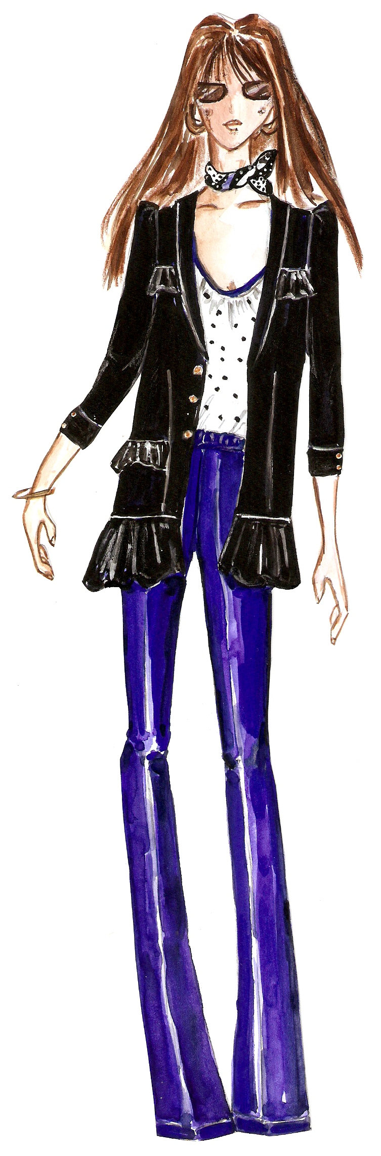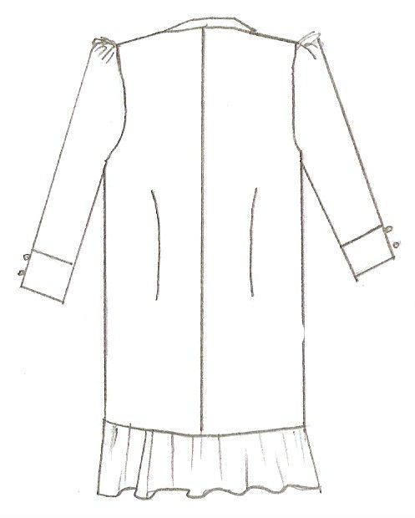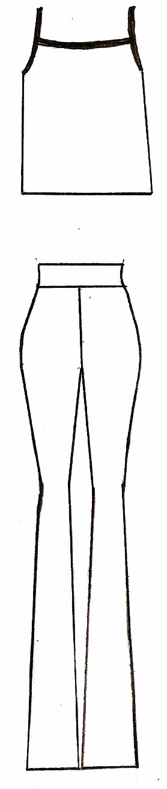
Рисунок 1 - Модель Д

Приложение Д

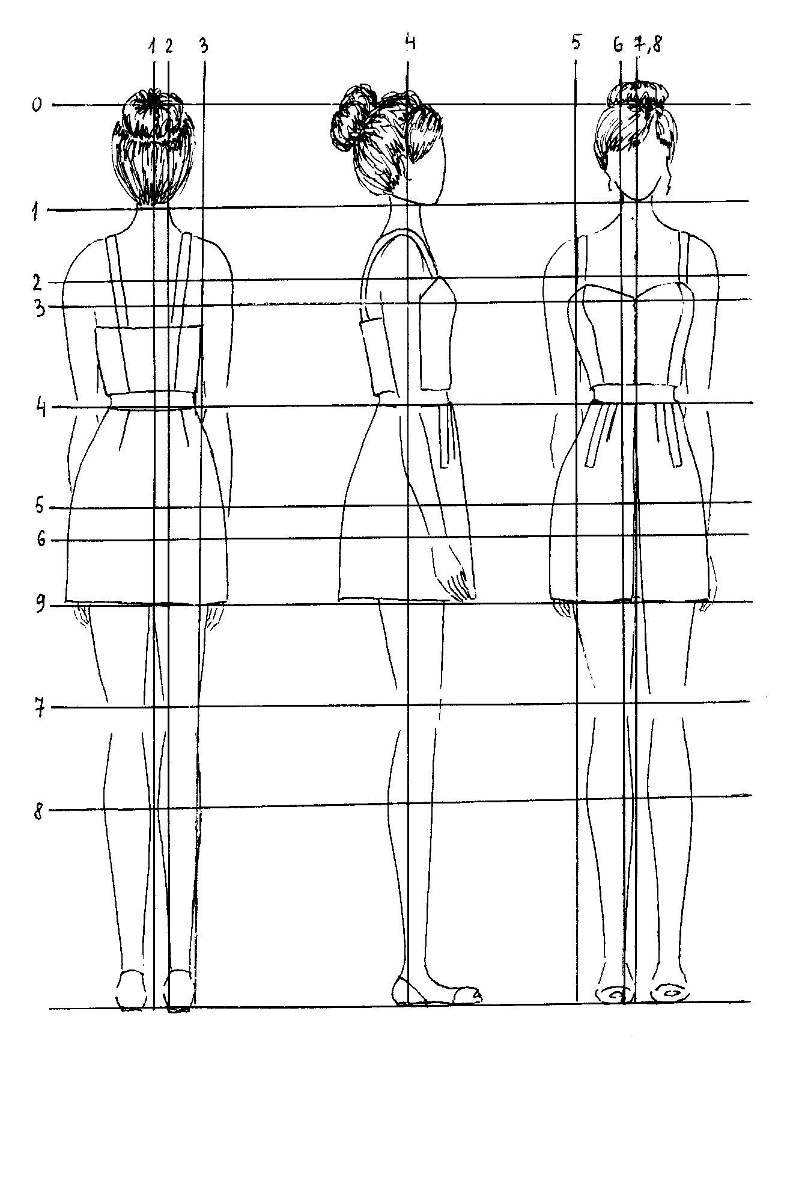

Рисунок 2 - Технический эскиз

Приложение Е

Таблица - Технический паспорт раскладки

- Изделие
- Размер, рост, полнотно-возрастная группа
- Группа материала
- Вид лицевой поверхности материала
- Способ настилания
- Количество комплектов лекал в раскладке
- Ширина раскладки
- Длина раскладки
- Площадь лекал
- Площадь раскладки
- Процент межлекальных выпадов

Приложение Ж

Таблица - Технологическая последовательность обработки изделий

Номер и наименование неделимых операций | Вид работы | Раз  ряд | Норма времени, с | Оборудование, инструмент, приспособление
1 | 2 | 3 | 4 | 5

Приложение 11

Приложение 11
Приложение И

Таблица 13 - Технологическая схема одномодельного потока

Наименование изделия - Такт потока, с
Расчётный выпуск в смену, ед. Время на изготовление изделия, с
Количество рабочих в потоке, чел
№  орг.  опе-ра-ции | Стадия, узел, номер и содержание  неделимых операций | Вид работы | Разряд работы | Норма времени, с | Норма выработки  за 8 часов, шт. | Расценка, коп | Количество рабочих, чел. |  | Оборудование,  инструменты, приспособление
 |  |  |  |  |  |  | Расчётное | Фактическое | Оборудование,  инструменты, приспособление
1 | 2 | 3 | 4 | 5 | 6 | 7 | 8 | 9 | 10

Таблица 17 - Расчёт технико-экономических показателей
Наименование показателя | Условное  обозначение | Величина показателя, ед. измерения
Выпуск изделий в смену | М | …ед.
Численность рабочих
Фактическая | Nф | …чел.
Расчетная | Nр | …чел.
Трудоёмкость изготовления изделия | Т | …час.
Стоимость обработки изделия | ρ | …руб.
Процент межлекальных выпадов | Во | …%
Отпускная цена с НДС |  | …руб.
Затраты на 1 рубль товарной продукции |  | …руб.

Приложение К
ОБРАЗЦЫ ОФОРМЛЕНИЯ ОСНОВНОЙ НАДПИСИ

Образец основной надписи формы 2
(выполняется один раз – на первом листе содержания дипломного проекта)

Arial 20 (К)

Arial 9 (курсив)

 |  |  |  |  | 29.02.04.ДП.ОО.МК-4.08.ПЗ
Изм | Лист | № докум. | Подпись | Дата
Разработ. |  |  |  |  | Пояснительная  записка | Лит |  |  | Лист | Листов
Проверил |  |  |  |  | Пояснительная  записка | Д | П |  | 2 | 83
 |  |  |  |  | Пояснительная  записка | РОССИЯ  ГБПОУ СГКСТД
Н. контр. |  |  |  |  | Пояснительная  записка
Утв. |  |  |  |  | Пояснительная  записка

Образец основной надписи формы 2а
(выполняется на всех последующих листах ПЗ дипломного проекта)
Arial 14 (курсив)

Arial 9 (курсив)

Arial 20 (К)

 |  |  |  |  | 29.02.04.ДП.ОО.МК-4.08.ПЗ | Лист
 |  |  |  |  | 29.02.04.ДП.ОО.МК-4.08.ПЗ | 41
Изм | Лист | № докум. | Подпись | Дата | 29.02.04.ДП.ОО.МК-4.08.ПЗ | 41

Приложение Л

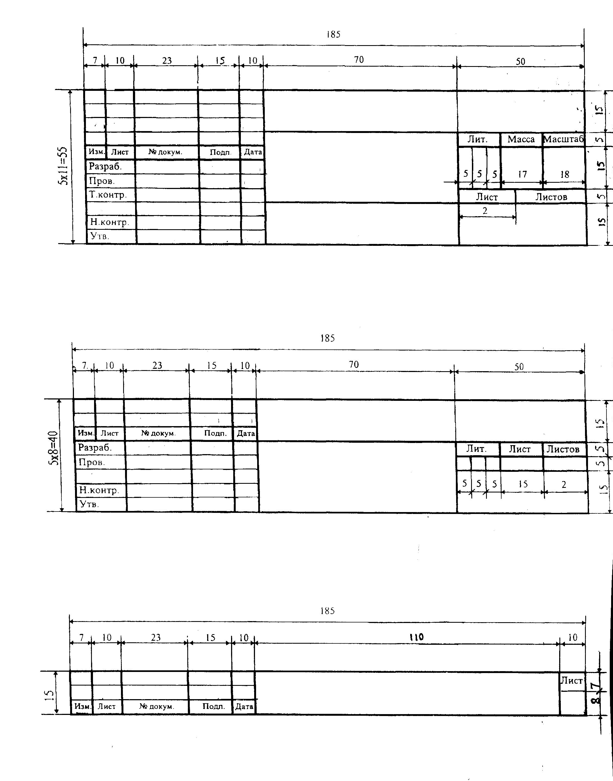

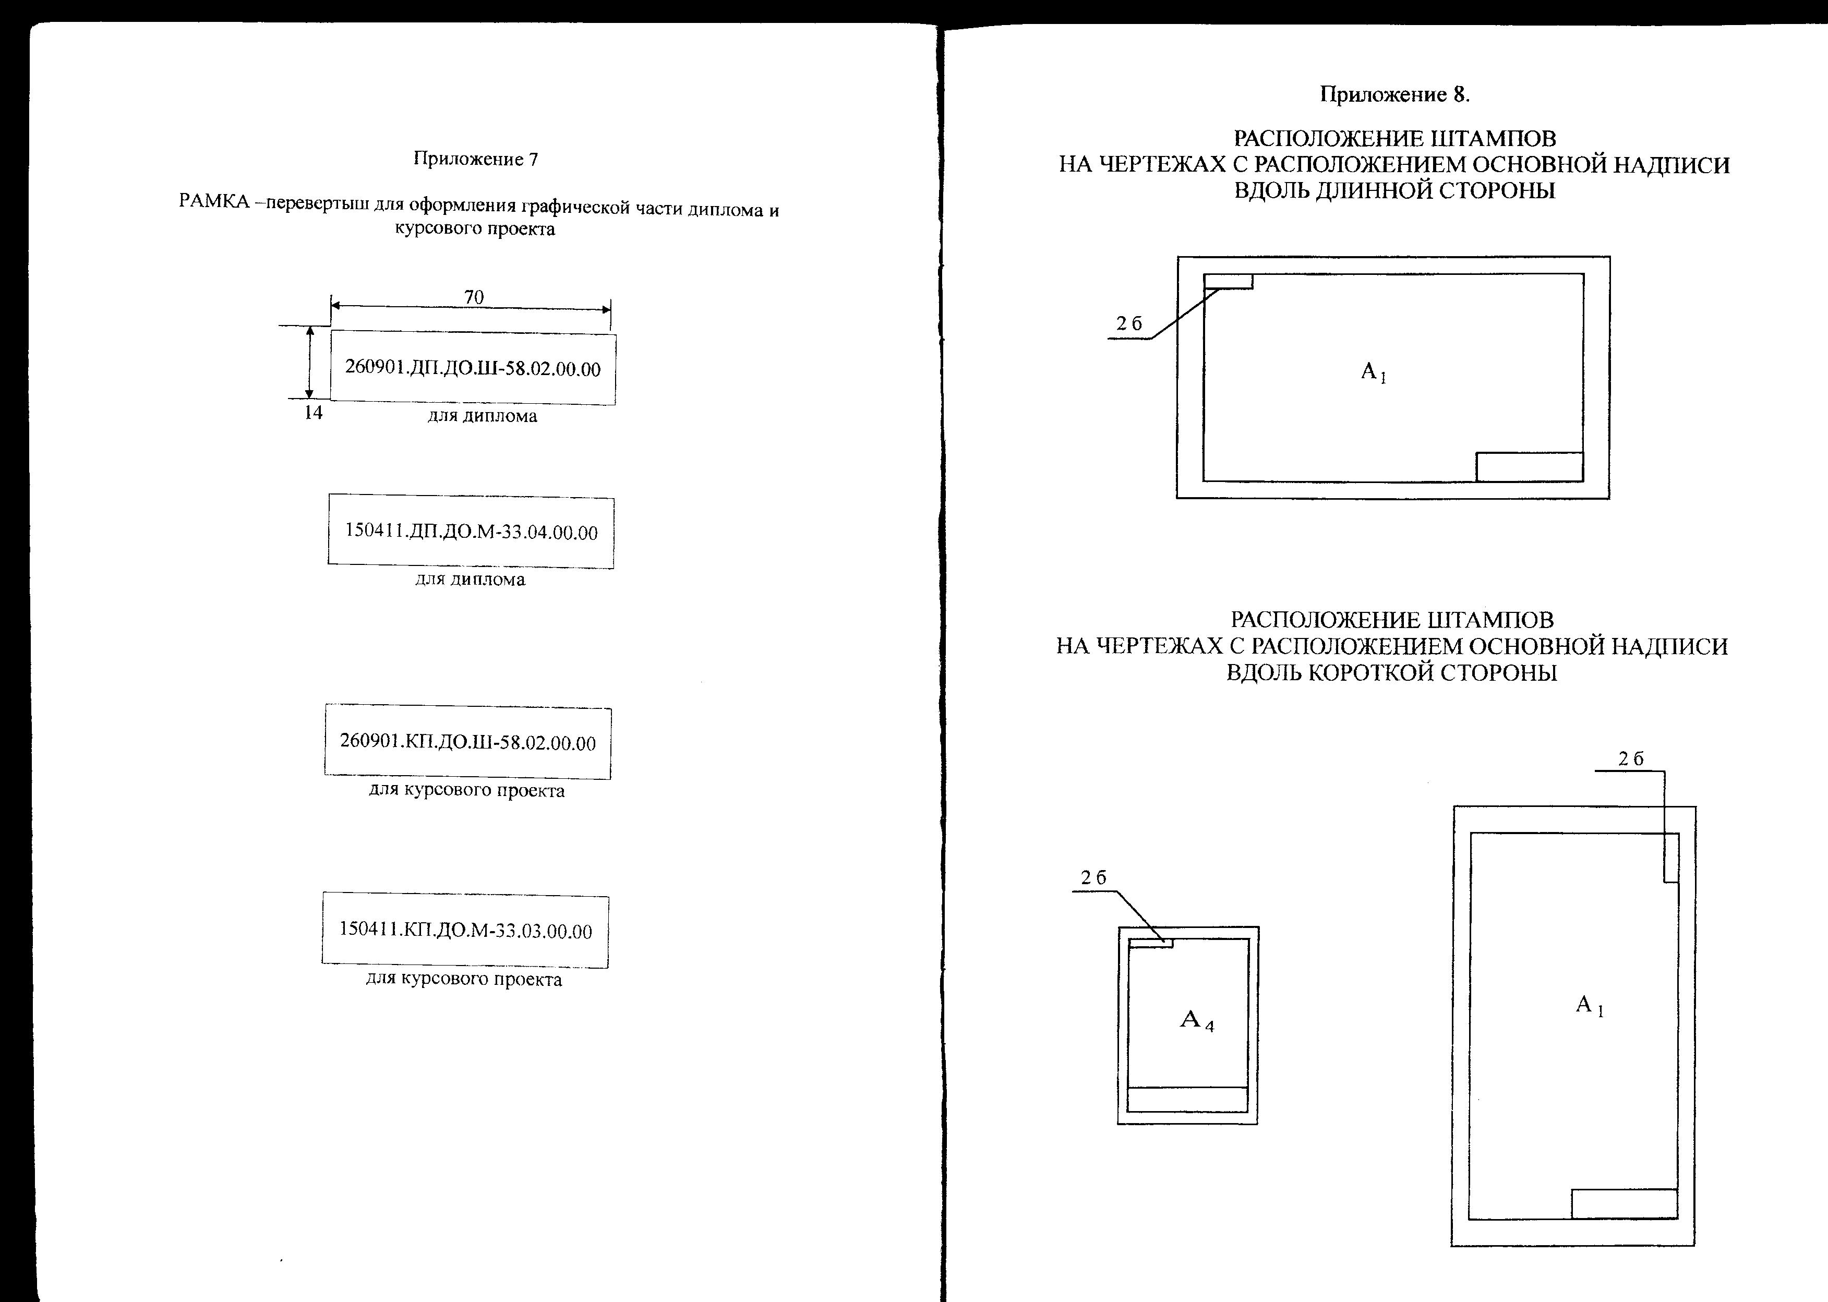

2б – рамка-перевертыш для оформления графической части

70

29.02.04.ДП.ОО.МК-4.11.ГЧ
14

Спецификация является обязательным основным документом. Располагается на ватмане непосредственно над штампом (основной надписью) или оформляется на отдельном листе формата А4.

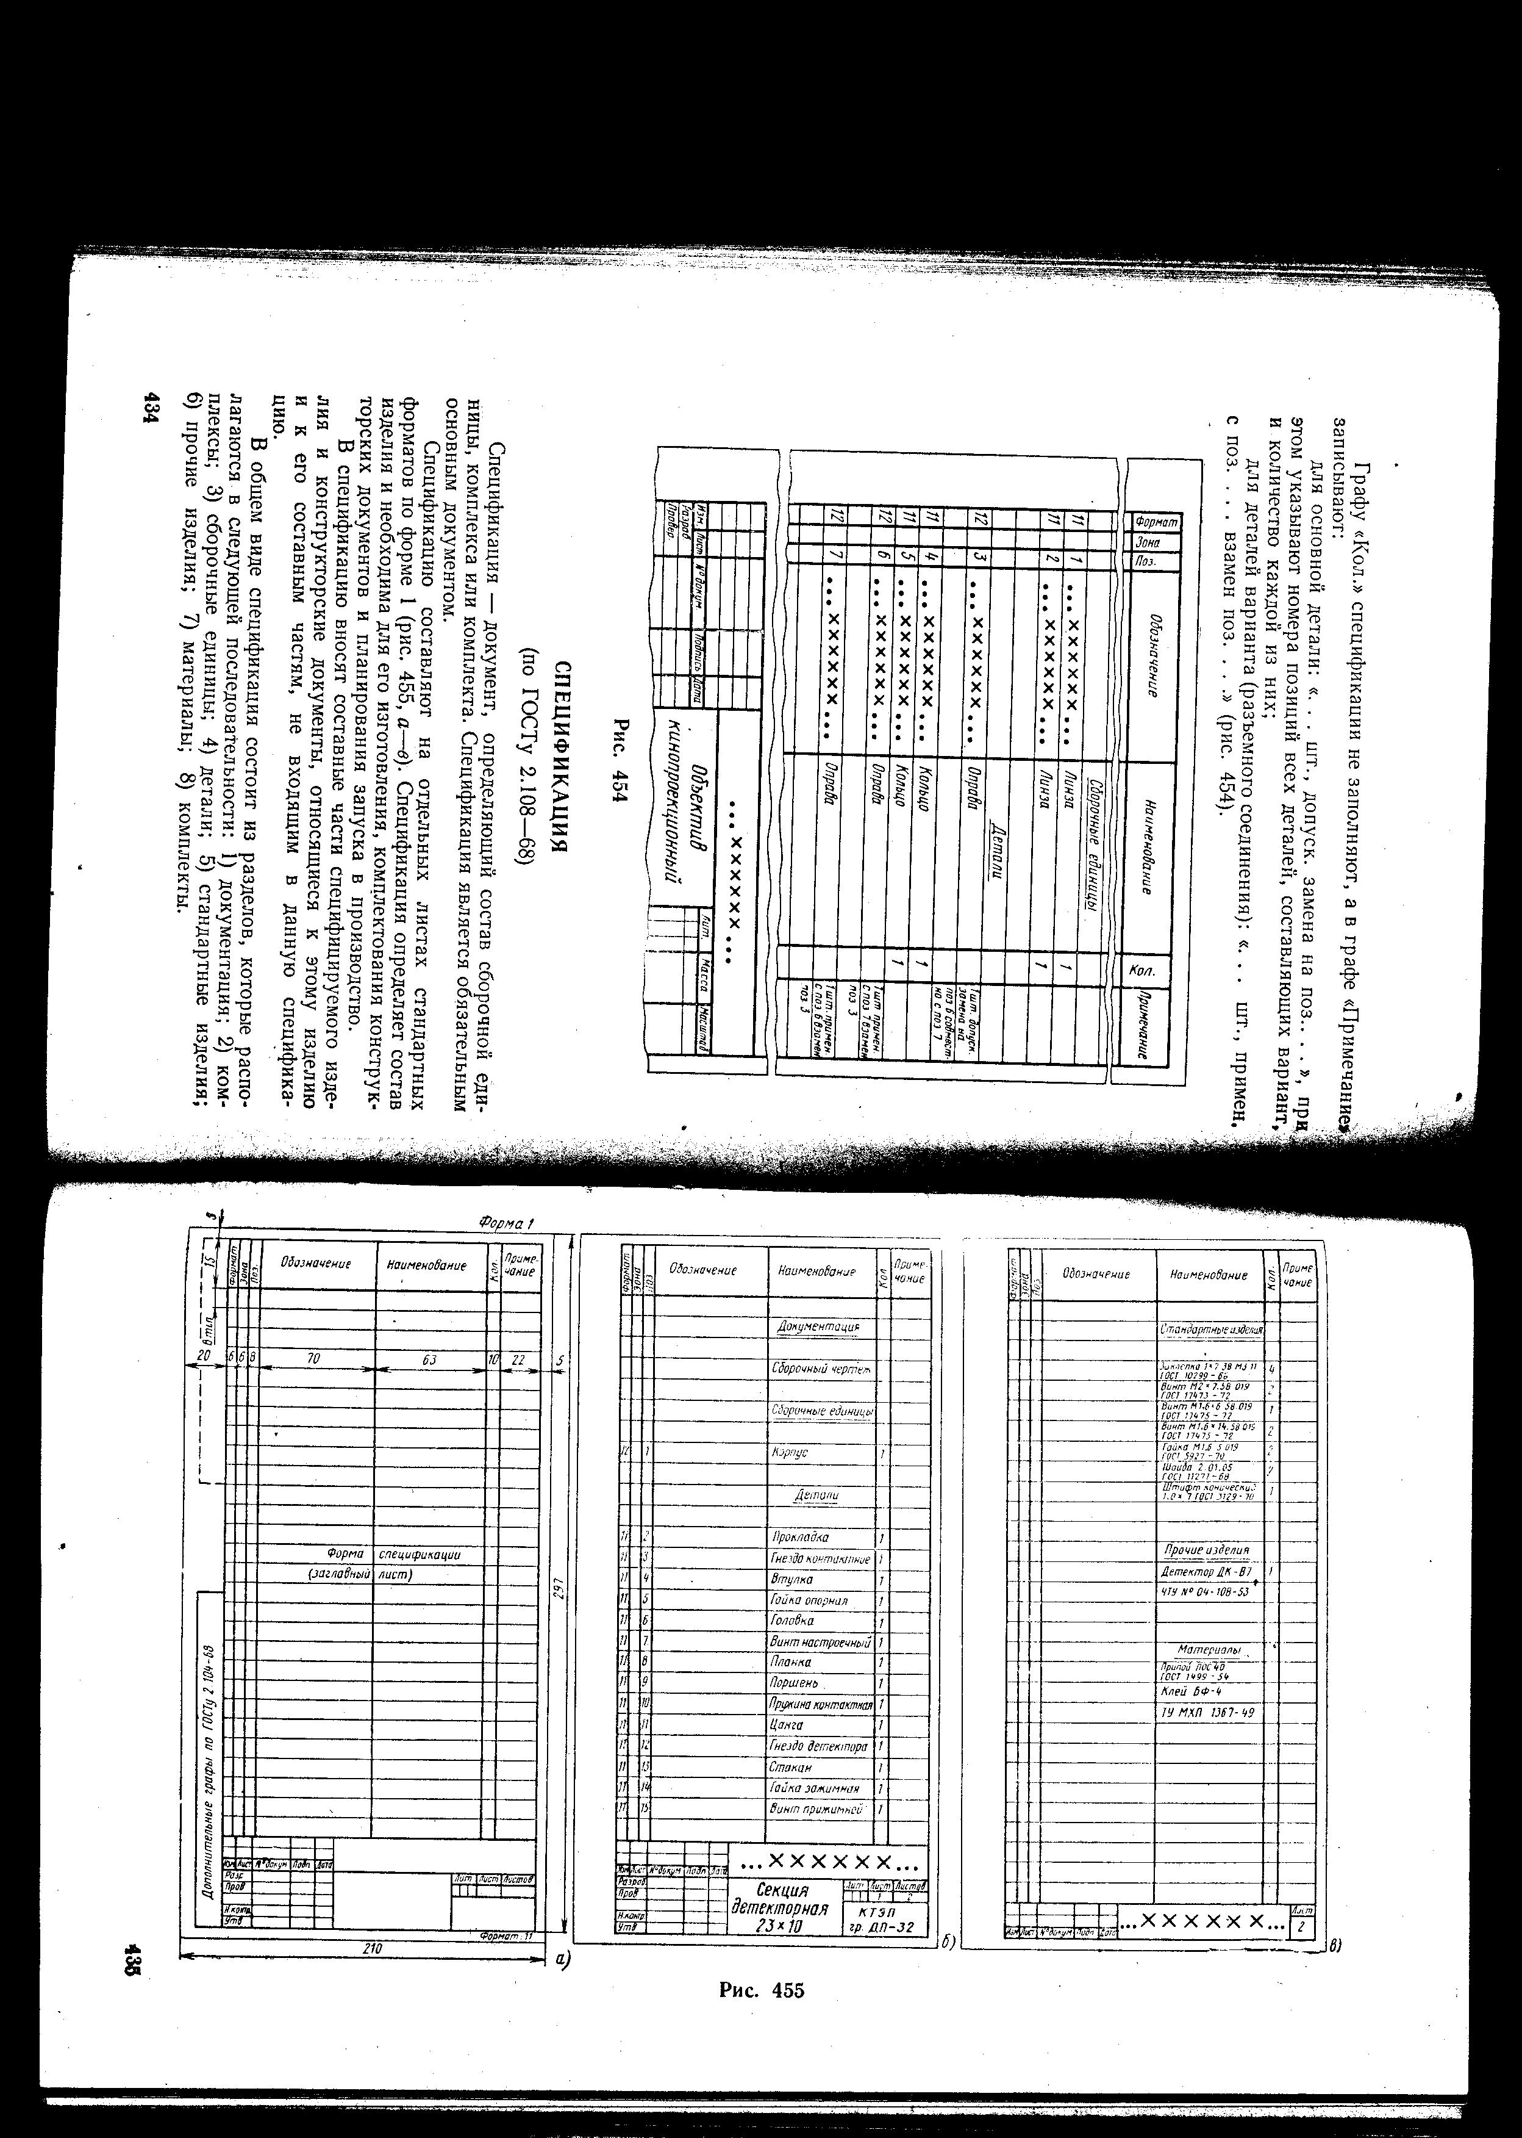

Приложение М

Образец оформления информационных источников

Книга под фамилией автора
Описание книги начинается с фамилии автора, если книга имеет авторов не более трех.
1 автор:
Петушкова, Г.И. Проектирование костюма [Текст]: учеб. для вузов / Г.И. Петушкова. - М.: Академия, 2004. - 416 с.
Борисова, Н.В. Мифопоэтика всеединства в философской прозе М. Пришвина [Текст]: учеб. - метод, пособие / Н.В. Борисова. - Елец: Изд-во Елецкого гос. ун-та, 2004. - 227 с.
Отдельный том:
Подласый, И.П. Педагогика [Текст]. В 2т. Т.1. Теоретическая педагогика / Иван Подласый. – М.: Юрайт, 2015. - 790с.
2 автора:
Нуркова, В.В. Психология [Текст]: учеб. для вузов / В.В. Нуркова, Н.Б. Березанская. - М.: Высш. Образование, 2005. - 464 с.
Кузовлев, В.П. Философия активности учебной деятельности учащихся [Текст]: монография / В.П. Кузовлев, А.В. Музальков. - Елец: Изд-во Елецкого гос. ун-та, 2004. - 219 с.

3 автора:
Максимов, Н.В. Архитектура ЭВМ и вычислительных систем [Текст]: учеб. для вузов / Н.В. Максимов, Т.Л. Партыка, И.И. Попов. - М.: Инфра, 2005. - 512 с.
Душков, Б.А. Психология труда, профессиональной, информационной и организационной деятельности [Текст]: учеб. пособие для вузов / Б.А. Душков, А.В. Королев, Б.А. Смирнов. - М: Академический проект, 2005. - 848 с.
Книга под заглавием
Описание книги дается на заглавие, если книга написана четырьмя и более авторами. На заглавие описываются коллективные монографии, сборники статей и т.п.
История России [Текст]: учебник / А.С. Орлов [и др.]. - 2-е изд., перераб. и доп. - М.: ТК Велби, Изд-во Проспект, 2005. - 520 с.
Мировая художественная культура [Текст]: в 2-х т. / Б.А. Эренгросс [и др.]. - М.: Высшая школа, 2005. - Т.2. - 511 с.
Комплекс контрольных заданий и тестов по экономическому анализу [Текст]: учеб-метод, пособие для вузов / А.А. Сливинская [и др.]. - Елец: Изд-во Елецкого гос. ун-та, 2003. - 73 с.
Теория и практика дистанционного обучения [Текст]: учеб. пособие для студентов пед. вузов / М.Ю. Бухаркина [и др.]; под ред. Е.С. Полат. - М.: Академия, 2004. - 416 с.
Михаил Пришвин: актуальные вопросы изучения творческого наследия [Текст]: материалы международ, науч. конференции, посвящ. 130-летию со дня рождения писателя. - Елец: Изд-во Елецкого гос. ун-та, 2003. - Вып.2. - 292с.
Материалы науч.-практ. конференции юридического ф-та Елецкого гос. ун-та им. И.А. Бунина [Текст]. - Елец: Изд-во Елецкого гос. ун-та, 2003. -Вып.4. - 138 с.
Вестник Елецкого гос. ун-та им. И.А.Бунина [Текст]. Сер. Филология. - Елец: Изд-во Елецкого гос. ун-та, 2004. - Вып.З. - 336 с.

Сериальные и другие продолжающиеся ресурсы
Газета:
Академия здоровья [Текст]: науч.-попул. Газ. О здоровом образе жизни: прил. К журн. «Аквапарк» / учредитель «Фирма «Вивана». – 2001, июнь- . – М.: 2001-.- 8 полос. – Еженед.
Журнал:
Актуальные проблемы современной науки [Текст]: информ.-аналит. журн. / учредитель ООО «Компания «Спутник +». – 2001, июнь - . – М.: Спутник +, 2001 – . Двухмес. – ISSN 1680-2721.
Законодательные материалы
Российская Федерация. Конституция (1993). Конституция Российской Федерации [Текст]: офиц. текст. - М.: Маркетинг, 2001. - 39, [1] с.; 20 см. - 10 000 экз. - ISBN 5_94462_025_0.
Российская Федерация. Законы. О воинской обязанности и военной службе [Текст]: федер. закон: [принят Гос. Думой 6 марта 1998 г.: одобр. Советом Федерации 12 марта 1998 г.]. - [4_е изд.]. - М.: Ось_89, [2001?]. - 46, [1] с.; 21 см. - (Актуальный закон). - ISBN 5_86894_528_Х.
Российская Федерация. Законы. Семейный кодекс Российской Федерации [Текст]: [федер. закон: принят Гос. Думой 8 дек. 1995 г.: по состоянию на 3 янв. 2001 г.]. - СПб.: Victory : Стаун_кантри, 2001. - 94, [1] с. ; 20 см. - На тит. л.: Проф. юрид. системы «Кодекс». — 5000 экз. - ISBN 5_7931_0142_Х.

Запись под заглавием
Конституция Российской Федерации [Текст]. - М.: Приор, [2001]. - 32, [1] с.; 21 см. — 3000 экз. — ISBN 5_85572_122_3.

Гражданский процессуальный кодекс РСФСР [Текст]: [принят третьей сес. Верхов. Совета РСФСР шестого созыва 11 июня 1964 г.]: офиц. текст: по состоянию на 15 нояб. 2001 г. / М-во юстиции Рос. Федерации. - М.: Маркетинг, 2001. — 159, [1] с.; 21 см. - 3000 экз. - ISBN 5_94462_191_5.

Стандарты
Аппаратура радиоэлектронная бытовая. Входные и выходные параметры и типы соединений. Технические требования [Текст]: ГОСТ Р 517721 - 2001. - Введ. 2002-01 -01. - М.: Изд-во стандартов, 2001. - IV, 27 с.: ил.
Патентные документы
Приемопередающее устройство [Текст]: пат. 2187888 Рос. Федерация: МПК Н 04 В 1/38, Н 04 J 13/00/ Чугаева В.И.; заявитель и патентообладатель Воронеж, науч. - ислед. ин-т связи. - № 2000131736/09; заявл. 18.12.00; опубл. 20.08.02, Бюл. № 23 (II ч.). - 3 с: ил.
Депонированные научные работы
Разумовский, В.А. Управление маркетинговыми исследованиями в регионе [Текст] / В.А.Разумовский, Д.А.Андреев; Ин-т экономики города. - М., 2002. - 210 с: схемы. - Библиогр.: с. 208-209. - Деп. в ИНИОН Рос. акад. наук 15.02.02, № 139876.
Социологическое исследование малых групп населения [Текст] /В.И.Иванов [и др.]; М-во образования Рос. Федерации, Финансовая академия. - М., 2002. - 110 с. - Библиогр.: с. 108-109. - Деп. в ВИНИТИ 13.06.02, № 45432.
Изоиздания
Шедевры французского искусства 18 века [Изоматериал]: календарь: 2002/ Торговый дом «Медный всадник»; вступ. ст. С.Кудрявцевой. - СПб.: П-2, 2001. - 24 с: цв. ил.
Нотные издания
Бойко, Р.Г. Петровские звоны [Ноты]: (Юность Петра): муз. ил. к рус. истории времен Петра Первого: ор. 36 / Ростислав Бойко. - Партитура. - М.: Композитор, 2001. - 96 с.
Аудиоиздания
Гладков, Г.А. Как львенок и черепаха пели песню и другие сказки про Африку [Звукозапись] / Геннадий Гладков; исп. Г.Вицин, В.Ливанов, О.Анофриев [и др.]. - М.: Экстрафон, 2002. - 1 мк.
Роман (иеромон.). Песни [Звукозапись] / иеромонах Роман; исп. Жанна Бичевская. - СПб.: Центр духов. Просвещения, 2002. - 1 электрон, опт. диск. - (Песнопения иеромонаха Романа; вып. 3)
Видеоиздания
От заката до рассвета [Видеозапись] / реж. Роберт Родригес; в ролях: К.Тарантино, Х.Кейтель, Дж.Клуни; Paramount Films. - М.: Премьер-видеофильм, 2002. - 1 вк.
Диссертации, авторефераты диссертаций
Белозеров, И.В. Религиозная политика Золотой Орды на Руси в 13-14 вв. [Текст]: дис... канд. ист. наук: 07.00.02: защищена 22.01.02: утв. 15.07.02 /Белозеров Иван Валентинович. -М., 2002. -215 с. -Библиогр.: с. 202-213. - 04200201565.
Григорьева, А.К. Речевые ошибки и уровни языковой компетенции [Текст]: автореф. дис... канд. филолог, наук / А.К.Григорьева. - Пенза: ПТПУ, 2004. - 24с.
Составная часть документов
Статья из...
...собрания сочинений
Локк, Дж. Опыт о веротерпимости / Дж. Локк // Собр. соч.: в 3 т. - М., 1985. - Т.3. - С. 66-90.
...книги, сборника
Цивилизация Запада в 20 веке [Текст] / Н.В.Шишова [и др.] // История и культурология: учеб. пособие для студентов. - 2-е изд., доп. иперераб. - М, 2000. - Гл. 13. - С. 347-366.
Коротких, В.И. О порядке чтения, который поможет научиться сохранять вкус и отыскивать удовольствие в книгах [Текст] / В.И. Коротких // Человек и культурно-образовательная среда: сб. науч. работ. - Елец: Изд-во Елецкого гос. ун-та, 2005. - С. 43-59.
Ларских, З.П. Психолого-дидактические требования к проектированию компьютерных учебных программ по русскому языку [Текст] / З.П. Ларских // Проблемы русского и общего языкознания: межвуз. сб. науч. тр. - Елец: Изд-во Елецкого гос. ун-та, 2004. - Вып. 2. - С. 210-216.
...продолжающегося издания
Белозерцев, Е.П. Методологические основы изучения образования [Текст] / Е.П. Белозерцев // Вестн. Елецк. ун-та. Сер. Педагогика. - 2005. - Вып. 7. - С. 4-28. - Библиогр.: с. 221.
Борисова, Н.В. Православие и культура [Текст] / Н.В. Борисова, Т.А. Полякова // Собор: альманах религиоведения. - Елец: Изд-во Елецкого гос. ун-та, 2004. - Вып. 5. - С. 17-23.
...журнала
Мартышин, О.В. Нравственные основы теории государства и права [Текст] / О.В. Мартышин // Государство и право. - 2005. - № 7. - С. 5-12.
Трепавлов, В.В. «Непоколебимый столп»: образ России XVI - XVIII вв. в представлении ее народов / В.В.Трепавлов // Вопросы истории. - 2005. - №8. - С. 36-46.
...газеты
Петров, В.Г. Богато то общество, в котором дороги люди: монолог о главном [Текст] / В.Г. Петров // Липецкая газета. - 2004. - 7 апр.
В аналитическом описании статьи из газеты область количественной характеристики (страница) указывается, если газета имеет более 8 страниц.

Приложение Н

Образец наклейки на обложку ВКР

ДИПЛОМНЫЙ ПРОЕКТ

РРАЗРАБОТКА ПАКЕТА ПРОЕКТНО-КОНСТРУКТОРСКОЙ ДОКУМЕНТАЦИИ И ТЕХНОЛОГИЧЕСКОГО ПРОЦЕССА ПО ИЗГОТОВЛЕНИЮ ………….

Специальность 29.02.04 Конструирование, моделирование и технология швейных изделий
Отделение: очное
Выполнил - Е.В. Ратникова
Руководитель- В.Н. Русанова

Самара 2018 год

